目录
第一章 施工组织设计建议书 2
第1节 重庆某长江大桥施工组织设计 2
1、 编制依据和编制原则 2
2、 工程概况 4
3、 设备及人员动员周期和设备、人员、材料进场方法 15
4、 施工总体说明 27
5、 主要工程项目的施工方案和施工 39

施工组织设计建议书

重庆某长江大桥施工组织设计

编制依据和编制原则

编制依据
1、重庆某长江大桥工程项目招标文件、补遗书等招标资料。
2、由招标文件明确的国家、建设部、交通部颁发的现行设计规范、施工规范及技术规程、质量检验评定标准及验收办法。
3、交通部交公路发[1999]615 号自2000 年1 月1 日起施行的《公路工程国内招标文件范本》。
4、踏勘工地现场，自行调查工地周边环境条件所了解的情况和收集的信息。
5、国家的法律、法规及地方有关施工安全、工地保安、人员健康、劳动保护、土地使用与管理、环境保护与文明施工方面的具体规定和技术标准。

编制范围
施工组织设计编制范围为重庆某长江大桥B 段（北岸）实施部分，即：
1、主塔5# 墩
2、主塔5#墩主塔边跨、中跨（含斜拉索）
3、6#桥台
4、桥面辅助工程

编制原则
1、遵守招标合同文件各项条款要求，全面响应招标文件，认真贯彻业主或监理工程师及其授权人士或代表的指示和要求。
2、严格遵守招标合同文件明确的设计规范、施工规范和质量评定与验收标准。
3、坚持技术先进性、科学合理性、经济适用性、安全可靠性与实事求是相结合。
4、自始至终对施工现场坚持实施全员、全方位、全过程严密监控、动静结合、科学管理的原则。
5、实施项目法管理，通过对技术、方案、劳务、设备、材料、资金、信息、时间与空间条件的优化处置，实现工期、成本、质量及社会信誉的预期目标效果。
6、合理安排施工顺序，做到布局合理、突出重点、全面展开、平行作业、科学组织、均衡生产，以保证施工连续均衡地进行。
7、尊重和保护工程施工所在地民众多年来形成的民俗民情和行为准则。
8、强化精品意识，以“视昨天为落后，视精品为合格”的企业精神为指导，努力使本工程达到棱角分明、线条流畅、色泽一致，表面光洁。
向业主交一项优质的工程，并以此作为对业主给予投标人信任的答谢！

工程概况

工程建设的意义
拟建重庆某长江大桥是为了沟通南北通道，为重庆地维水泥有限责任公司矿产、水泥运输创造条件，同时结合二期隧道工程和二级公路的修建，打通南自帽合山，北至滨江路的交通，可使该桥申报为收费工程，以尽快收回投资。

工程简介
重庆某长江大桥位于江津市珞璜镇，南岸为重庆xx 有限责任公司厂区，北岸跨越成渝铁路至重铁采石场，距下游小南海白沙沱铁路大桥2.25km。南岸引道远期按二级公路标准设计与滨江路连接，现阶段有相关道路与本桥连接；北岸引道远期通过拟建隧道按二级公路标准设计，现阶段与既有机耕道简易连接。
拟建重庆某长江大桥全桥长737 米，其中：主桥总长度627 米，为141+345+141 米斜拉桥，引桥总长度（含桥台长度）90 米，为3×30 米部分预应力混凝土连续箱梁，且南岸引桥根据线路要求为小半径线形曲线桥。桥面总宽度为1.75m（人行道）+1.25m（拉索区）+9.00m（机动车道）+1.25m（拉索区）+1.75m（人行道）=15.00m。
（一）主桥
主桥长627 米，采用双塔双索面漂浮体系预应力混凝土斜拉桥，跨径布置为141+345+141 米，边中跨度比L1/L2=0.4087。为了在施工中增加梁体刚度，改善梁体内力，减少跨中的挠度，在距离梁端38.6 米的位置设置两个临时辅助墩。
主塔为花瓶型塔柱，采取墩塔固结的钢筋混凝土和部分施加预应力的配筋结构。塔柱全高130.89 米，其中下塔柱44.5 米；中塔柱43.9 米；
上塔柱42.49 米，相应设置下横梁、中横梁、上横梁，塔柱、横梁均采用矩形截面空心箱结构，上塔柱为斜拉索锚固区。
墩身高18.0 米，为不带分水尖的单箱三室等截面空心墩。主墩采取钻孔灌注群桩基础，桩径φ250cm，每个主墩承台下纵桥向设置两排，每排四根计8 根嵌岩桩。承台高4.0 米。
主梁采用板梁结构形式，梁肋高1.7 米，高跨比1/202.94，宽高比b/h=8.824，跨宽比L2/b=23。主梁节段自0#块分为加厚段、渐变段、标准段三种形式，其中：边跨加厚段为1’#、2’#、15’#块，渐变段为3’#、4’#、11’#～14’#块块，标准段为5’#～10’#块。主梁设三向预应力，分悬臂施工索和后期连续索两种，采用φj15.24 钢绞线和24φs5 平行钢丝。
主梁从索塔处开始分块，0#块长22.0 米，中跨1#～20#块、边跨1’#～12’#块长8.0 米，边跨现浇段14’#块件长10.0 米，15’#块件长21.5 米，中跨合拢段21#块长3.0 米，边跨合拢段13’#块件长2.0 米，主梁全长626米。
主梁设1.5％的单向纵坡和1.5％的双向横坡，同时在边跨和中跨分别设置二个二次抛物线预拱度，其值分别为35cm 和85cm。
斜拉索采取平行双面索，扇形布置。每塔单面为21 根斜拉索和一根吊索，全桥共计172 根。标准节段斜拉索间距8.0 米，边跨13’#～21’#拉索为背索，索距4.0 米。索塔锚固区拉索间距分别为2.0 米、4×1.5 米、15×1.2 米。斜拉索暂定为φ15.24 的高强度低松弛平行钢绞线，拉索体系由外层采用PE 防护管，内层环氧全涂装的PC 钢绞线（OVM-SⅢ）和拉索专用锚具（OVM250）组成。
（二）引桥
引桥长90 米，采取3×30 米部分预应力混凝土箱型连续梁。箱型截面为单箱三室，箱梁高1.68 米，桥面宽度与主桥相同。
引桥下部结构均采用钢筋混凝土双柱式桥墩，人工挖孔灌注桩基础。
墩柱底不设承台，通过地系梁在墩身和桩基础连接处连接。桩基直径φ1.8 米，墩柱直径φ1.6 米。
南岸桥台位于矿石破碎站内，采取片石混凝土重力式U 型桥台。北岸台帽采取钢筋混凝土结构，台身采取片石混凝土，桥台基础均采取明挖扩大基础，片石混凝土。

主要工程数量
I 级钢筋 22.022T
II 级钢筋 1688.402T
挖土 1211 方
挖石 3054 方
C15 片石砼 1508.6 方
C15 砼 392.4 方
C20 478.8 方
C25 278.74 方
C30 2772.0 方
C40 3810.45 方
C50 1217.5 方
C55 3599.3 方
台后回填砂砾石 784 方
斜拉索 299.069T
纲绞线 171.916T
纲丝 62.254T

主要技术标准
1、荷载等级：汽车——超20 级，挂车——120，人群3.5KN/m²；
特殊荷载：矿石年运输量400 万吨，车辆限定排放12 辆；
车辆荷载（含自重）：25 吨（占2/3），45 吨（占1/3）；
2、车道数目：二车道；
3、设计车速：40 公里/小时；
4、桥面总宽度：1.75m（人行道）+1.25m（拉索区）+9.00m（机动车道）+1.25m（拉索区）+1.75m（人行道）=15.00m；
5、桥下净空：232.1×18 米，最高通航水位：202.17 米（黄海高程系统）；
6、地震设防烈度：Ⅶ度；
7、桥上纵坡：1.5％
桥面横坡：行车道路拱1.5％
8、路面：钢筋水泥防水混凝土路面；

气象与水文概况
1、气象
桥区内属亚热带气候，温暖湿润，雨量充沛，四季分明，具有春早夏长，秋雨连绵，冻暖多雾之特点。
（1）气温
多年平均气温18.3℃，多年极端最高气温42.2℃，极端最底气温-1.8℃，最底月平均气温7.7℃，最高月平均气温36.7℃，最大平均日温差11.9℃。
（2）降雨
大气降水以降雨为主，冰雹少见。多年平均降雨量1082.6mm，最大年平均降雨量1378.2m，最小年平均降雨量783.2m。降雨量年内分配不均，一般集中在5～9 月，占全年降雨量的2/3，且常伴有雷暴雨。
（3）雾
重庆为多雾地区，尤以冬春两季为甚，其中一月雾天最多。年平均雾日30～40 天。
（4）风
年平均风速1.3m/s，最大风速26.7m/s，主风向为西北风。
2、水文
川江属大型山区河流，汇水面积广，流量充沛，据资料统计，多年平均流量11000m³/s，多年平均径流量3390 亿m³，历年实测最大流量为83400m³/s，枯季流量一般为2400～3000 m³/s，年内水位最大幅33m，且具有陡涨陡落的特点。洪水期可达3.5m/s。枯水位173.10m,最高洪水位194.74m，设计通航水位194.70m，三峡建库后最高通航水位202.17m。
3、地下水
岸坡水文地质条件简单，地下水贫泛。河谷地段地下水受长江和深层地下水补给，水文地质条件简单，经抽水试验，其K 值为2.95m/d，流量为108m³/d，涌水量较大。

地形、地貌及地质、地震概况
1、地形地貌
桥位区两岸属丘陵～低山区河谷地貌，桥位处于猫儿峡峡口下游河段，地形陡峻，相对高差达261 米左右，河床宽缓（坡度角2°～9°），断面呈“U”形，常年洪水位河面宽约400m，常年枯水位河宽300m。北岸岸坡较陡，平均坡度角30°～45°，常年洪水位与常年枯水位间坡面坡角9°～24°，常年洪水位以上坡面坡角25°～45°。南岸岸坡相对较缓，平均坡度角20°～30°，常年洪水位与常年枯水位间坡面坡角9°～20°，常年洪水位以上坡面坡角20°～30°。
北岸由高往低分别为坡地、一级阶地和枯水河漫滩；南岸坡主要为基岩，漫滩狭小，岸坡之上为河流一级阶地，广泛分布冲洪积相。河岸两侧地形对应发育有4～5 级台阶，其分布高度与区域阶地分布高程对比如下：

场地阶地标高（m） |  |  | 区域阶地标高（m）
编号 | 南岸台阶标高 | 北岸台阶标高
一级 | 197.00 | 190.00～195.00 | Ⅰ | 185.00～195.00
二级 | 212.50 | 212.00 | Ⅱ | 200.00～215.00
三级 | 225.00～230.00 | 227.00 | Ⅲ | 225.00～235.00
四级 | 245．00 | 237.5 | Ⅲ | 225.00～235.00
五级 |  | 251.258 | Ⅳ | 250.00～260.00
2、地质构造
桥位区位于中梁山背斜轴部偏西侧，阶地台次级构造，背斜轴部褶皱带的交叉复合部位，张性裂隙发育，构造以褶皱为主。同时桥轴线与中梁山背斜轴部交叉，地质构造较为复杂。
背斜核部紧闭，由三叠系下统嘉陵江组成，拉张裂隙发育，地层较厚，由岩及岩溶角泥岩构成，泥质灰岩层内夹有含膏盐地层，遇水易软化。桥位处附近无大断层，无晚近期断裂发育。
桥位区出露的地层主要有第四系土层和三叠系下统嘉陵江组泥岩、泥质灰岩、灰岩、岩溶角泥岩组成。
（1）土层（Q₄）
填筑土（Q₄me）：主要分布在沿江大道附近，厚度3.4 ～11.0 米；
残崩坡积层（Q₄^{e1+dl+c）}：主要分布在南岸岸坡、北岸台尾附近，厚度0 ～16.5 米；
冲洪积崩积层（Q₄^{a1+dl+c}）：主要分布在常年洪水位与常年枯水位之间，厚度一般大于6 米；
（2）嘉陵江组基岩
灰岩：分布于长江水面以下及河床两侧岸坡的整个桥位区；
角砾状灰岩：分布于南岸河床底部；
泥灰岩：分布于南北两岸及主墩承台底部；
（3）不良地质情况
主要有：碳酸盐岩溶蚀裂隙、软夹层、岩溶。
3、地震情况
根据《中国地震烈度区划图》，本区地震基本烈度Ⅵ，考虑本桥为特大桥，提高一度设防，即地震设防烈度Ⅶ度。

工程特点、关键和难点
1、本工程施工技术含量高，难度大，涉及面广，要求具有类似桥梁经验的技术人员和工人承揽施工，且应有相关工序作业的培训经历。
2、斜拉桥施工精度受雾日及温差影响较大，施工中应合理安排，避免不良环境的影响，确保大桥施工质量和要求。
3、斜拉桥高空作业、多层作业无法避免，且高空作业场地狭窄，应有相应的安全保证措施和防范设施。
4、索塔锚固区和主梁斜拉索预埋导管的安装精度是斜拉桥成桥质量的关键，预埋导管工艺必须切实可行，并便于操作。
5、主塔施工应考虑下塔柱外倾、中塔柱内倾造成塔柱截面附加应力的发生，施工中应考虑设置辅助设施消除塔柱截面附加应力。
6、主梁挂栏悬浇施工线形控制是成桥后线形质量的关键，且无法调整纠正，施工中应严格按照监控指令控制温差变形和荷载变化的影响，总结经验，找出变形规律，确保边、中跨合拢和成桥线形。
7、主梁预应力有施工索和连续索之分，其连续索在主梁施工过程中利用波纹管预留孔道，其预留孔道的通畅和顺直是后期连续索能否顺利穿索的关键，施工前应编制详细的工艺措施，确保孔道通畅、顺直。
8、全桥预应力张拉、压浆和斜拉索挂索、张拉是本桥关键工序，直接关系到斜拉桥安全运营问题，除编制详细的施工工艺外，施工中应精心监控，严格监理，确保万无一失。
9、施工条件差，场地狭窄，地形陡峭，不利于场地布置。且材料、设备进场困难。
10、大桥跨越成渝铁路及地维水泥公司厂区公路，安全防护设施尤其重要，且防护设施必须在安全防护的前提下保证成渝铁路安全运营和地维水泥有限公司正常生产。
11、主梁施工跨越长江时应采取防护措施，避免高空坠物，确保航运安全。

设备及人员动员周期和设备、人员、材料进场方法

设备及人员动员周期
本桥中标后拟成立重庆某长江大桥项目经理部，管理人员及施工作业队伍主要由已近完工的大佛寺大桥和马桑溪大桥抽调精干人员组建，设备由两座大桥的既有设备调转。标书投递后，对大佛寺大桥和马桑溪大桥下达施工机械保养维修计划，并监督实施，于2001 年10 月中旬完成，接到中标通知书后，立即组织人员、设备，开始调转工作，设备及人员的动员周期见下表。
设备及人员的动员周期表

设备 | 动员周期（天） | 人员 | 动员周期（天）
测量仪器 | 2 | 管理人员 | 3
试验仪器 | 5 | 测量、试验人员 | 3
土方及桥梁基础设备 | 7 | 技术人员 | 2～5
桥梁下部设备 | 7 | 土方及桥梁基础人员 | 5
混凝土设备 | 5 | 主桥施工人员 | 30～45
万能杆件、钢管脚手架 | 15～30 | 引桥施工人员
塔吊、（电梯） | 30（45） | 水、电、路施工人员 | 5

设备、人员、材料进场方法
（一）资源条件
1、地材：桥址北岸为重铁采石场，有砂石料供应。马桑溪大桥和大佛寺大桥地材均采自重铁采石场，质量符合规范要求。
2、钢材、钢绞线、高强钢丝、水泥可通过厂家直接供货。
3、电力：业主提供高压、设置630KVA 变压器至施工作业点100 米，施工单位由变压器下线低压至施工作业点。
4、水：重铁采石场设有储水池，可提供经净化的自来水。
5、交通：桥址处无道路可到达，由于成渝铁路横穿桥梁及地形高差的影响，重铁采石场区至主塔墩被隔断，但桥台可通过重铁采石场区道路直接到达。
6、通讯：程控电话及移动电话可方便入网。
（二）进场方法
1、材料、设备、人员可通过重铁采石场直接到达6#桥台。
2、主塔5#墩所使用的土石方机具、混凝土设备、大型施工设备等直接由大佛寺大桥和马桑溪大桥装船，水运至5#墩旁利用轨道车提升（或塔吊调运）至存料场；大型材料如钢筋、钢绞线、高强钢丝、水泥可汽运码头装船（或直接装船）通过水运至主塔5#墩旁砼工厂供应。
3、小型施工设备、材料、工具、办公生活设施等用汽车从重庆直接运至重铁采石场厂区，利用重铁采石场轨道滑车下放至成渝铁路旁，人工搬运至使用点。
4、管理施工人员直接乘坐汽车由重庆至重铁采石场厂区。
附：拟投入本合同段的主要施工机械表
拟投入本合同段的主要材料试验、质检、测量仪器设备表
拟投入本合同工程的主要施工机械表

机械  名称 | 规格  型号 | 额定功率（KW） 或容量（m3） 或吨位（t） | 厂牌及出厂时间 | 数量（台） |  |  |  |  |  | 新旧 程度（%）
 |  |  |  | 小计 | 其中 |  |  |  |  | 新旧 程度（%）
 |  |  |  |  | 拥有 |  | 新购 |  | 租赁 | 新旧 程度（%）
一、土石方机械
挖掘机 | PC400 | 1.6m3 | 1996.3 | 1 | 1 |  |  |  |  | 60
二、起重机械
汽车起重机 | NK350 | 35t | 1995.7 | 1 | 1 |  |  |  |  | 50
汽车起重机 | QY25 | 25t | 1998.7 | 1 | 1 |  |  |  |  | 70
汽车起重机 | QY16 | 16t | 1999.9 | 1 | 1 |  |  |  |  | 85
塔式起重机 | TOPKITM C250 | 250t.m | 1998.12 | 1 | 1 |  |  |  |  | 80
施工电梯 | SC100/ 100AB |  | 1997.6 | 1 | 1 |  |  |  |  | 70
手拉葫芦 |  | 5t | 1995.4 | 20 | 20 |  |  |  |  | 50
手拉葫芦 |  | 3t | 1996.7 | 10 | 10 |  |  |  |  | 60
手拉葫芦 |  | 2t | 1997.1O | 10 | 10 |  |  |  |  | 70
手拉葫芦 |  | 1t | 1996.4 | 5 | 5 |  |  |  |  | 60
螺旋千斤顶 |  | 10t | 1997.8 | 8 | 8 |  |  |  |  | 70
液压千斤顶 |  | 16t | 1998.4 | 10 | 10 |  |  |  |  | 80
液压千斤顶 |  | 32t | 1996.10 | 6 | 6 |  |  |  |  | 60
卷扬机 | JM-10 | 10t | 1997.6 | 2 | 2 |  |  |  |  | 70
拟投入本合同工程的主要施工机械表

机械名称 | 规格 型号 | 额定功率（KW） 或容量（） 或吨位（t） | 厂牌及出厂时间 | 数量（台） |  |  |  | 新旧 程度（%）
 |  |  |  |  | 其中 |  |  | 新旧 程度（%）
 |  |  |  | 小计 | 拥有 | 新购 | 租赁 | 新旧 程度（%）
卷扬机 | JM-5 | 5t | 1998.2 | 4 | 4 |  |  | 80
卷扬机 | JJK-3 | 3t | 1996.7 | 4 | 4 |  |  | 60
三、动力机械
柴油发电机 | 75GF109 | 75KW | 1997.8 | 1 | 1 |  |  | 70
空压机 | W1.6/10 | 1.6/min | 1997.12 | 2 | 2 |  |  | 70
四、混凝土机械
砼拌和机 | JS1500 | 53.2kw | 1999.8 | 2 | 2 |  |  | 85
砼输送泵 | HBT60 | 110kw | 1997.9 | 2 | 2 |  |  | 70
配料机 | PZ60-B | 12kw | 1999.5 | 2 | 2 |  |  | 85
砼搅拌机 | JS350 | 350L | 1997.3 | 2 | 2 |  |  | 70
皮带输送机 |  | 100t/min | 1996.7 | 2 | 2 |  |  | 60
五、加工机械
立式钻床 | Z535 |  | 1997.8 | 1 | 1 |  |  | 70
车床 | CA6140 |  | 1997.9 | 1 | 1 |  |  | 70
立式锯床 | G7022 |  | 1998.7 | 1 | 1 |  |  | 80
拟投入本合同工程的主要施工机械表

机械名称 | 规格  型号 | 额定功率（KW） 或容量（） 或吨位（t） | 厂牌及出厂时间 | 数量（台） |  |  |  | 新旧 程度（%）
 |  |  |  | 小计 | 其中 |  |  | 新旧 程度（%）
 |  |  |  |  | 拥有 | 新购 | 租赁 | 新旧 程度（%）
木工立锯机 | MJ106 |  | 1998.7 | 1 | 1 |  |  | 80
木工双面刨床 | MB206 |  | 1998.2 | 1 | 1 |  |  | 80
木工手式圆盘锯 |  |  | 1997.3 | 4 | 4 |  |  | 70
六、钢筋机械
钢筋弯曲机 | GW40 | 6-40mm | 1997.10 | 2 | 2 |  |  | 70
钢筋切断机 | GQ40-1 | 6-40mm | 1995.5 | 2 | 2 |  |  | 50
钢筋调直机 | GJ4-14 | 4-14mm | 1996.11 | 2 | 2 |  |  | 65
钢筋对焊机 | UN-100 | 100KW | 1996.4 | 1 | 1 |  |  | 60
交流电焊机 | BX-500 | 500A | 1997.10 | 16 | 16 |  |  | 70
七、张拉设备
穿心式张拉顶 | YCW650A |  | 1998.6 | 2 | 2 |  |  | 80
穿心式张拉顶 | YC60 |  | 1996.7 | 5 | 5 |  |  | 60
穿心式张拉顶 | YVW400A |  | 1997.3 | 2 | 2 |  |  | 70
穿心式张拉顶 | YVW60-  1 000 |  | 1998.4 | 16 | 16 |  |  | 80
电动油泵 | ZB4-500 | 50MPa | 1996.11 | 6 | 6 |  |  | 65

拟投入本合同工程的主要施工机械表

机械名称 | 规格  型号 | 额定功率（KW） 或容量（m3） 或吨位（t） | 厂牌及出厂时间 | 数量（台） |  |  |  | 新旧 程度（%）
 |  |  |  | 小计 | 其中
 |  |  |  |  | 拥有 | 新购 | 租赁
镦头器 | LD10 |  | 1997.8 | 4 | 4 |  |  | 70
挤压器 | GYJA |  | 1997.8 | 2 | 2 |  |  | 70
压浆泵 | D144 | 144L | 1995.4 | 1 | 1 |  |  | 50
拌浆机 | UB3 | 4kw | 1996.4 | 1 | 1 |  |  | 60
波纹管卷制机 |  |  | 1996.5 | 1 | 1 |  |  | 60
八、其他设备
万能杆件 | N 型 | t |  | 500 | 500 |  |  | 60
牵索挂篮 | 自制 | t |  | 200 | 200 |  |  | 85
拟配备本合同工程主要的材料试验、测量、质检仪器设备表

序号 | 仪器设备名称 | 规格型号 | 单位 | 数量 | 备注
一、测量仪器
1 | 水平仪 | B20、C32Ⅱ | 台 | 各2
2 | 经纬仪 | J2E | 台 | 2
3 | 全站仪 | SET2100 | 台 | 1
4 | 鉴定钢尺 | 50m | 把 | 1
二、试验、质检仪器设备
5 | 电动万能试验机 | WE-600A | 台 | 1
6 | 200t 压力试验机 | NYL | 台 | 1
7 | 水泥标准稠度测试仪 |  | 台 | 1
8 | 水泥凝结时间测定仪 |  | 台 | 1
9 | 水泥细度负压筛析仪 | FSY-150B | 台 | 1
10 | 新水泥胶砂搅拌机 | JJ-5 | 台 | 1
11 | 水泥净浆搅拌机 | NJ-160A | 台 | 1
12 | 雷式煮箱 | FZ-31 | 套 | 1
13 | 水泥恒温恒湿养护箱 | HBY-40B | 套 | 1
14 | 水泥胶砂试模 | （150mm） | 个 | 8
15 | 砼试模 | （150mm） | 组 | 20
16 | 电动抗折机 | DKZ-500A | 台 | 1
17 | 新水泥胶砂震动台 | ZS-15 | 台 | 1

拟配备本合同工程主要的材料试验、测量、质检仪器设备表

序号 | 仪器设备名称 | 规格型号 | 单位 | 数量 | 备注
18 | 砼强制拌合机 | 50L | 台 | 1
19 | 砼震动台 | HZT-1 | 台 | 1
20 | 电子天平 | ZS-200A | 台 | 1
21 | 电热鼓风干燥箱 | 101B-2 | 套 | 1
22 | 坍落度测定仪 |  | 台 | 1
23 | 钢筋保护层测定仪 |  | 台 | 1
24 | 案、台秤 |  | 台 | 各2
25 | 砼含气量测定仪 | HC—7L | 台 | 1
26 | 混凝土维勃稠度仪 | TCS-1 | 台 | 1
27 | 砼回弹仪 | HT-225 | 台 | 2
28 | 钢丝反复弯曲试验机 |  | 台 | 1
31 | 砂石标准筛 |  | 套 | 各1
32 | 针片状规准仪 |  | 个 | 1
33 | 砂石摇筛机 |  | 台 | 1
34 | 压碎指标测定仪 |  | 台 | 1
35 | 风速仪 |  | 台 | 1
36 | 校顶设备 |  | 套 | 1
37 | 校表设备 |  | 套 | 1

施工总体说明
通过阅读理解招标文件，参加业主组织的标前会议及考察现场，我们对本工程项目施工方案做了仔细的研究，并借鉴于我们曾经施工过的重庆马桑溪长江大桥和重庆大佛寺长江大桥的施工经验及既有的设备、人员，最终确定本工程项目的施工总体安排。

组织机构及施工队伍部署
1、组织机构
本着保工期、保质量、保安全的原则，同时便于内、外协调，在现场成立中铁大桥局集团有限公司重庆地维长江大桥项目经理部，全权负责本工程项目的组织、实施及管理。
在项目经理部机构中设置工程技术部、安全质量监察部、物资机械部、计划经营财务部、综合办公室等四部一室。并组建由中铁大桥局集团有限公司专家学者参加的专家组进行指导，在施工前组织有关人员对图纸进行复核会审，并派遣有丰富经验的质检工程师和桥梁、道路、地质、测量、机械、试验等专业工程师参与本工程施工。
2、施工队伍部署
根据本工程项目的特点及工期要求，成立三个专业施工作业队，各施工作业队工作内容如下：
第一施工作业队：即土石方施工作业队，负责基础土石方开挖、桥台护坡砌筑、现场小型搬运等作业。
第二施工作业队：即桥梁施工作业队，负责主塔5#墩、6#桥台、主梁悬浇的主体工程施工。
第三施工作业队：即综合施工作业队，负责全合同段混凝土的生产和供应及机电、设备维修、保养等施工作业。
三个作业队之间既独立分工又相互协作，并统一接受项目经理部的管理和协调调配。整个工程实行项目经理部—作业队二级管理。
3、施工组织机构框图
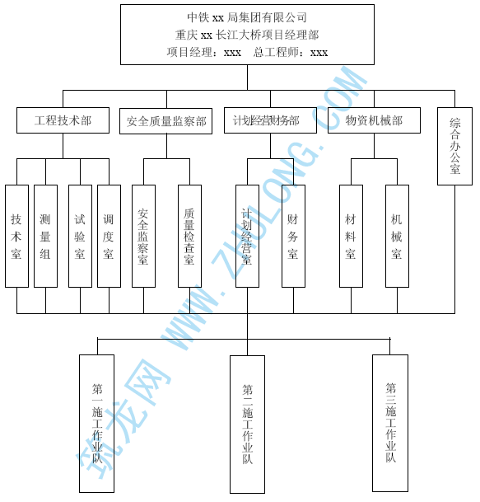
4、施工队伍
拟投入到本合同段的队伍由集团公司第五工程有限公司人员组成。集团公司协调本工程所需的技术、管理人员的配备和主要机械的调配，指导、监控现场项目经理部按业主、监理及招标、合同文件的要求进行本工程的实施。
项目经理是我集团公司法人代表在该项目上的全权委托代理人，是施工项目全过程中所有工作的总负责人。下分设职能管理部门和施工作业队，由项目经理、总工程师直接负责管理，各作业队由具备一定管理经验和技术的人员负责，整个工程施工过程中的安全质量工作由安全质量监察部门派专业工程师监控。
工程技术部负责本工程技术、测量、试验、生产调度等工作；安全质量监察部负责本工程的安全、质量的检查监督等工作；计划经营财务部负责本工程的合同管理、计划安排、计量、资金使用、人员调配等工作；物资机械部负责本工程物资材料、机械设备的调运采购等工作；综合办公室主要从事接待、后勤保障、地方关系协调等工作。
经理部根据本工程的工程量及其分布情况拟分为三个施工作业队，每个施工作业队设生产负责人、技术负责人各一名，配有技术、测量、试验、安质人员，做到分工明确、层层落实，保质保量地进行各项工程有序的施工。

施工场地布置
由于桥位区两岸属丘陵～低山区河谷地貌，桥位处于猫儿峡峡口下游河段，地形陡峻，相对高差达261 米左右，河床宽缓，断面呈“U”形，施工场地狭窄。据资料显示，1981 年洪水位194.74 米，因此生产、生活设施必须布置在洪水位以上。
附：B 合同段施工场地布置图。
1、生产、生活区布置
租用重铁采石场子弟学校一、二楼作为项目经理部机关办公、生活住房，另租用重铁采石场距工地较近的闲置住房砖2 一栋，作为施工作业队工人生活住房。试验室、测量组设在重铁采石场子弟学校一楼。
在重铁采石场距主塔5#墩下游约200 米铁路站台沿江现有闲置库房两间（面积约200 米2）和闲置空地（面积约300 米2），拟租用闲置库房并达设简易房屋作为机电车间和物资机械部办公、库房之用。
距主塔5#墩下游约20～30 米，标高约+209 米有一房屋拆迁地，经局部回填可平整出20×22 米的场地，拟布置砼工厂。并在此场地向外塔吊起吊范围内（江边）利用钢桩、型钢搭设一施工平台，平台顶标高+196 米，作为钢筋存放场和钢筋加工车间。
主桥6#桥台道路通畅，材料、设备进场方便，施工配备16 吨汽车吊一台，设置临时砼工厂。钢筋、模板加工作业场地均设在桥台旁。
2、大临设施
主塔5#墩塔吊（250t-m）布置在主塔墩下游，施工升降机布置在主塔墩上游，配合搭设的施工平台，可通过塔吊吊装材料至平台料场或吊运半成品钢筋等至主塔施工点。
水上砼工厂配备2 台JS-1500 拌合机、2 台60/h 砼高压输送泵及2 台60/h 配料机等砼拌制计量设备，通过水运储存水泥约100t 及粉煤灰和附加剂。考虑到本工程位于采石场附近，砂、石供料方便，故砂石料因场地限制主要储存在自卸船上，通过坡度轨道车和皮带运输机喂料
3、生活用水、用电
重铁采石场配备有储水净化池，提供自来水，可作为生活用水。
生活用电直接利用重铁采石场照明用电。
4、生产用水、用电
生产用水枯水期抽取江水使用，洪水期使用重铁采石场自来水。
生产用电由业主提供高压（含630KVA 变压器）至作业区100 米，施工单位根据变压器位置架设低压线路至施工作业点。
附：B 合同段施工场地布置图

施工总目标及形象进度
1、施工总目标
根据招标文件及标前会记要，本工程拟开工日期为2001 年11 月1日，工期25 个月，至2003 年12 月1 日竣工通车。考虑到竣工验收和成桥荷载实验，本工程施工工期按24 个月考虑，即2003 年10 月31 日完工，并力争提前。
2、形象进度
（1）主塔5#墩施工形象进度
2001 年11 月1 日～2001 年11 月20 日主塔5#墩土石方开挖，工期20 天； 2001 年11 月21 日～2002 年1 月5 日主塔5#墩桩基施工，工期45 天； 2002 年1 月6 日～2002 年1 月25 日主塔5#墩承台施工，工期20 天； 2002 年1 月26 日～2002 年3 月5 日主塔5#墩墩身施工，工期40 天； 2002 年3 月6 日～2002 年4 月15 日主塔5#墩下塔柱垂直段（含下横梁）施工，工期40 天；2002 年4 月16 日～2002 年5 月20 日主塔5#墩下塔柱倾斜段施工，工期35 天；2002 年5 月21 日～2002 年6 月10 日主塔5#墩中横梁施工，工期20 天；2002 年6 月11 日～2002年7 月25 日主塔5#墩中塔柱施工，工期45 天；2002 年7 月26 日～2002 年8月15 日主塔5#墩上横梁施工，工期20 天；2002 年8 月16 日～2002年12 月15 日主塔5#墩上塔柱施工，工期120 天。
主塔5#墩自2001 年11 月1 日开工，2002 年12 月15 日完成，总工期405 天。
（2）北岸主梁边中跨施工形象进度
2002 年11 月1 日～2002 年11 月30 日主梁0#块支架现浇施工，工期30 天； 2002 年12 月1 日～2002 年12 月15 日主梁牵索挂蓝拼装、荷载试验，工期15 天； 2002 年12 月16 日～2003 年5 月10 日主梁1#、1’#块～12#、12’#块挂蓝悬浇施工，工期146 天；2003 年5 月11 日～2003 年5 月25 日主梁边跨13’#块合拢段施工，工期15 天；2003 年5月26 日～2003 年8 月15 日主梁中跨13#块～20#块挂蓝悬浇施工，工期80 天；2003 年8 月16 日～2003 年8 月30 日主梁中跨21#块合拢段施工，工期15 天。
北岸主梁边中跨开工日期2002 年11 月1 日，实际占用工期开工日期2002 年12 月16 日，2003 年8 月30 日完成，总工期255 天。
（3）北岸主梁边跨14’#、15’#现浇块和主桥6#桥台形象进度2002 年11 月16 日～2002 年12 月15 日主桥6#台土石方开挖，工期30 天；2002 年12 月16 日～2002 年12 月30 日主桥6#台明挖基础施工，工期15 天；2003 年1 月1 日～2003 年1 月30 日主桥6#台台身施工，工期30 天；2003 年2 月1 日～2003 年4 月20 日主梁边跨14’#、15’#现浇块施工，工期80 天。
北岸主桥6#桥台和主梁边跨14’#、15’#现浇块施工与主塔、主梁施工并行作业，不控制总工期。现场应根据劳动力、设备、施工条件等因素尽快安排开工，确保主梁边跨12’#块完成前完工，以便主梁边跨13’#块合拢段连续施工。北岸主桥6#桥台自2002 年11 月16 日开工，至2003 年4 月20 日主梁边跨14’#、15’#现浇块完成，总工期155 天。
（4）桥面施工形象进度
2003 年9 月1 日～2003 年10 月31 日桥面铺装及桥面辅助设施建安，工期60 天。
（5）竣工验收和成桥荷载实验
2003 年11 月1 日～2003 年11 月30 日竣工验收和成桥荷载实验，工期30 天。2003 年12 月1 日通车。
附：重庆地维长江大桥工程施工形象进度横道图

施工技术管理机构
1、施工设计及技术管理
工程部由技术室、测量组、试验室、调度室组成。施工技术管理由项目总工程师领导，工程技术部长负责日常工作。施工大型临时设计在本公司设计中心进行，实行电脑与项目部联网，信息共享，方便交流，提高办事效率。
施工现场技术管理由桥梁工程师、线路工程师、地质工程师、测量工程师、试验工程师负责。
对于工程管理报表及上报文件，做到既有书面形式也有数据软盘，便于业主及监理对工程实行科学管理。
2、测量
由于本标段斜拉桥测量精度要求高，且桥梁线形控制关系到成桥质量的关键。为便于施工控制，成立工程部测量组，由具有斜拉桥测量控制经验的测量工程师负责本标测量工作，以确保工程施工符合设计和规范要求。
3、试验
由于本标段斜拉桥使用材料品种多，且主梁采用高标号砼，为便于原材料检验和施工过程检验，避免不合格品投入使用，成立工程部试验室，由具有试验检测经验的试验工程师负责。
附：项目经理部管理人员配置
项目经理部作业人员配置
项目经理部管理人员配置

序  号 | 名  称 | 人数 | 备注
1 | 项目经理 | 1 | 兼书记
2 | 项目副经理 | 1 | 兼调度长
3 | 项目总工程师 | 1
4 | 工程部 | 12 | 部长1 人，施工技术人员6 人，测量工程师2 人，试验工程师2 人，调度1 人。
5 | 安质部 | 5 | 部长1 人，质检员2 人，安全员2 人。
6 | 计财部 | 3 | 部长兼计量支付1 人，计划统计、会计出纳 统计2 人。
7 | 物机部 | 3 | 部长兼计划员1 人，采购1 人，机管员、库 管员1 人。
8 | 办公室 | 5 | 主任兼人事1 人，办事员1 人，小车司机2 人，医生兼食堂管理员1 人。
项目经理部作业人员配置

作业队 | 2001 年 |  |  | 2002 年 |  |  | 2003 年
作业队 | 四季度 | 一季度 | 二季度 | 三季度 | 四季度 | 一季度 | 二季度 | 三季度 | 四季度
一 | 30 | 30 |  |  | 30 | 20 | 20
二 |  | 60 | 60 | 60 | 80 | 80 | 120 | 100 | 30
三 | 10 | 30 | 30 | 30 | 30 | 30 | 30 | 30 | 20
合计 | 40 | 120 | 90 | 90 | 140 | 130 | 170 | 130 | 50

主要工程项目的施工方案和施工

施工准备方案
1、合同交底和图纸会审
由项目经理组织，各部室负责人参加合同交底会，熟悉业主的质量、工期、安全、文明施工等各项要求和期望并以此作为项目部的工作要求，并制订相应的切实可行的措施，全面、有效地履行。
总工程师组织技术人员、质检人员学习、研究图纸，同时审查图纸有无问题和差错，了解设计有无特殊材料要求，道路、桥涵之间相对位置有无重大矛盾，图纸及说明是否齐全、清楚、明确，图纸上标注的尺寸、坐标、标高是否相符，充分理解设计意图。
2、施工测量
对所给的直线及转角表，纵坡、竖曲线表，逐桩坐标表，导线成果点表认真阅读，对测定资料、桥梁平剖图进行详细审核。
（1）根据已接收的主要导线成果点表与线路平面图，寻找原定测的中线桩。
（2）根据已接收的水准基点与线路平剖面图，确定设置水准点基点的位置。
（3）对妨碍中线，水准测量通视和量具的障碍物进行清除。
（4）用测量仪器进行现场施工复测。若复测结果与所给定的结果不符，应仔细分析原因，并及时报告监理。若复测结果相符，则根据地形地质情况，布设全合同段的三角控制网，水准点。
（5） 施工前的加密测量：根据布设的三角控制网及水准点进行墩位控制点和水准点加密工作，并加以保护，以便今后墩位测量施工放样。
3、试验准备
（1）进场后，即着手搭建试验室，安装调试设备，并报请当地计量部门校验及监理工程师验收。
（2） 材料人员调查选定砂、石、水泥及外加剂后，试验人员进行材料试验，并按施工先后顺序依次设计配制各种强度的砼配合比，报重庆交通局中心试验室鉴定批准和监理工程师审批。
4、施工机械设备和工具的准备
施工前根据施工方案确定的施工机械、设备和工具，按进度计划组织进场安装、检验、试运转和维护，以满足施工的要求。同时，对司机及检修人员进行培训，并进行机械施工方案的技术交底。
5、平整场地，接通水电，大临设施安装调试。
（1）平整场地：工程开工前平整场地，为临建施工，场地排水，水电路施工作认真准备。
（2） 接通水源、电源：工程施工耗用水电数量大，在进场后，安装水、电系统。
（3） 施工通道：施工通道宽敞、平整、结实，确保施工需要。
（4） 排水渠道：施工生产、生活区的排水渠道规划及修建要满足要求，特别是满足雨季施工的排水。
6、施工力量的集结和培训
中标后，按施工进度计划有序地组织人员进场，并对特殊工种进行培训。对关键工序如钻孔桩施工、大体积砼施工、张拉作业等进行技术交底，召开由管理人员、技术人员、作业队长参加的施工方案研讨会，进一步优化、细化施工方案，对安全、质量、文明施工，环境保护等工作进行教育。同时还要调整充实施工组织机构，以便正常开展工作。

主塔5#墩施工方案
(一)主塔桩基施工方法
1、概述
主塔5#墩位于北岸直立陡坎处，桥墩范围内岩面自标高+192.40 米呈陡坡状上升为+206.78 米。据钻探资料显示，墩位处有局部裂隙或小溶洞，岩石教破碎。经抽水试验，其K 值为2.95m/d，流量为108m³/d，涌水量较大。施工水位+178.30 米。
主塔5#墩采用灌注群桩基础，桩径为φ250cm，纵桥向设置两排，间距8.5 米，每排四根，间距5.0 米，共计8 根嵌岩桩。桩顶标高+184.78米，桩底标高+169.78 米，桩长15 米。
2、施工方法
根据地形特点、地质水文资料等综合考虑，主塔5#墩采取人工挖孔桩、水下砼灌注的施工方法，挖孔桩施工方法如下：
（1）测放桩位，并自桩位中心测放内径φ255cm，外径305cm 的圆环，人工开挖圆环深50cm，并在地面自圆环内外圈砖砌护圈高30cm，浇注圆环砼形成厚25cm，高80cm 挖孔桩砼锁口。
（2）挖孔桩人工开挖至3～4m 后方可爆破。挖孔时采用风钻钻孔，再装药爆破，人工清渣。根据业主指定的弃土场利用支架设电动葫芦（或独脚把杆）吊运和汽运（或船运）。
（3）应采用浅眼爆破法，严格控制炸药用量，严格按施工工艺和公安部门关于炸药使用有关规定执行，每次爆破深度约50～70cm。孔内爆破后，应先通风排烟，经检查无毒气后，施工人员方可下井继续作业。
为加快挖孔进度，主塔5#墩8 根桩同时开挖。
为防止爆破破坏孔壁，爆破前应沿孔径钻一圈隔离孔，消除隔离爆破力，使孔壁保持完整、顺直。
（4）根据抽水试验结果，该墩采取挖孔桩施工其止水、抽水是决定挖孔成功的关键，拟每根桩布置4～6 台软轴水泵排水，对裂隙或小溶洞渗水严重的部位，采取水下浇注填充性膨胀砼或水下压浆堵塞。
（5）桩孔挖至设计标高以上0.5～1.0m 后，不得采用爆破，以免破坏桩底基岩。应采用人工凿除摊座捡平，进行孔底处理并用检孔器检查孔径合格，监理工程师认可，即可吊装钢筋笼，清除孔底沉渣至监理工程师检查签证，方可灌注桩身砼。
（6）钢筋笼在经检查合格的桩孔内分节绑扎制造。将部分主筋焊连在架立箍筋上，形成钢筋笼骨架，再在钢筋笼骨架上按设计间距分别布置绑扎箍筋和主筋，钢筋接头按规范要求错位焊接，接头错开50 ㎝以上，并按规定15%桩数安装超声波检测管，以备对桩基进行声测。钢筋骨架的保护层按图示每2 米高一圈设置4 个定位钢筋。
（7）当各桩挖孔进度不同步时，原则上与已灌注砼的桩孔相邻桩孔不得再爆破。施工中应尽可能保持挖孔进度一致，以分散渗水密度，同时挖孔到位的桩孔应尽快浇注水下砼，避免桩底基岩浸泡过长。
（8）水下砼采取拔球法一次灌注施工，搭架布置砼导管和料斗，输送泵输送，下导管前应做水密试验，确认导管不漏水才能下入孔中，并做好导管长度及节数记录。施工中应严格控制导管埋设深度，确保砼连续浇注。
灌注水下混凝土过程中注意下列事项：
a、混凝土应检查其和易性，坍落度等情况，如不符合要求，不得使用，灌注首批混凝土时，导管下口至孔底的距离为20～30cm，料斗首批混凝土储量保证灌注后导管埋入混凝土中的深度不小于1 米。
b、灌注开始后，连续有节奏地进行，并应尽可能缩短拆除导管的间隔时间，当导管内混凝土不满时，徐徐地灌注，防止在导管内造成高压空气囊，压漏导管，按混凝土灌注的方数测定孔内混凝土面的高度，及时调整导管埋深。埋深一般应2～3m（根据深度、超压力及吊机起重能力及探测手段而定）。
c、灌注时桩顶部标高较设计预加50cm，在孔内混凝土面测3 个点。
d、灌注中如发生故障，及时查明原因，并提出补救措施，报请监理工程师同意后，进行处理。
附：挖孔桩施工布置图
3、施工步骤
步骤一、测放墩中心和承台轮廓线，开挖墩位陡坎至承台范围内基本平整（标高约+192.40m）；
步骤二、测放桩位和孔口环线，开挖、砌筑、浇注孔顶锁口砼；
步骤三、人工抽水开挖桩孔，吊运弃土，至孔深3～4m 后，按打炮眼（含隔离炮眼） 爆破 挖孔 弃土的步骤循环作业；
步骤四：人工抽水开挖设计标高以上0.5～1.0m，摊座捡平，孔底处理并检查孔径；
步骤五、绑扎钢筋笼；
步骤六、砼灌注设备安装，监理工程师检查签证；
步骤七：灌注水下砼至高出设计顶面标高0.5 米；
4、桩基检查与验收
待承台基坑开挖到位且桩基达到一定强度后，用风枪凿除桩头，快凿至标高时，用钢钎人工修整平，与设计标高一致后，用水冲洗干净。
然后采用声测法和小应变法对桩基进行整体性检验，当监理工程师认为混凝土整体性不满意时，可按工程师指令钻取φ70mm 的混凝土芯样进行评定直至满意并作出书面批准。
挖孔灌注桩施工工艺标准

序号 | 检查项目 |  | 允许偏差 | 检查方法
1 | 成 孔 | 孔的中心位置 | 群桩：＜10cm 单桩：＜5cm | 用经纬仪检查纵、横方向
2 | 成 孔 | 孔 径 | 不小于设计桩径 | 检孔器检查
3 | 成 孔 | 倾 斜 度 | 小于0.5% | 查灌注前记录
4 | 成 孔 | 孔内沉淀厚度（摩擦桩） | 不大于设计规定 | 测绳
5 |  | 清孔后泥浆指标 | 清水孔 | 江水含泥砂试验
6 |  | 地质情况 | 与地质钻探资料基本符合 | 孔底钻岩取芯
7 | 钢 筋 | 受力钢筋间距（mm） | ±20 | 卷尺量
8 | 钢 筋 | 箍筋间距（mm） | ±20 | 卷尺量
9 | 钢 筋 | 钢筋骨架尺寸（mm） | ±10 | 卷尺量
10 | 混凝土 | 混凝土强度（mm） | 标准差控制 | 试件强度
11 | 混凝土 | 桩 径 | 不小于设计桩径 | 测量或查灌注记录
12 | 混凝土 | 顶面高程（mm） | ±30 | 水准仪测量
13 | 混凝土 | 平面位置（mm） | ＜50 | 经纬仪测量
5、施工管理
灌注桩的制作是直接将混凝土浇灌到地下桩孔中成桩的，所以在灌注桩的施工过程中，要加强管理。
（1）桩的垂直度及其实际孔径
挖孔桩锁口应准确无误，挖孔过程中，以锁口为基准，经常用垂线测量垂直度及其实际孔径，指导挖孔。
（2）挖孔爆破的管理
挖孔爆破应向当地公安部门提出申请，并提交详细的施工组织、管理、爆破方案供相关部门审批，施工过程中炸药的使用、存放、保管、领用应严格按国家和行业部门规章、制度执行，项目部派遣具有炸药管理经验的人员专门负责。
（3）混凝土施工质量管理
灌注桩施工完成后难以进行直观检查，所以必须对混凝土的浇注进行全面质量管理，包括原材料，配合比，混凝土拌制、运输、灌注全过程。
（4）钢筋骨架的施工管理
在砼浇注之前，必须检查确认钢筋的质量、形状、尺寸。现场作业按照有关规定核对是否严格遵守钢筋的接头连接及绑扎作业的有关规定。
（5）施工记录的管理
认真填写挖孔记录、钢筋笼检查记录、水下混凝土灌注记录、各种试验记录、工程日志簿。
（6）环境管理
a．弃土、污水不能随意堆放、排泄，不得对附近成渝铁路污染。
b．采取措施减少噪音对居民的影响。附：“挖孔桩图”“施工示意图”
（二）主塔承台施工方法
1、概述
主塔5#墩承台位于北岸陡坎坡面以下，施工水位以上，施工不受地下渗水的影响，直接利用开挖岩壁作模板浇注承台砼。承台基岩有一层约3 米左右的泥质灰岩层，根据设计要求需全部清除，并浇注封底砼2.0米封底采用C20 砼计478.8m³。
承台横桥向长19.0m，顺桥向宽12.6m，高4.0m，顶面标高+188.78m，底面标高184.78m，采用C30 砼计957.6m³，属大体积砼，需设置冷却管降温。
2、施工方法
根据地形特点，主塔承台全部和墩身部分埋置于陡坎岩面下，挖孔桩施工前已按承台尺寸将埋置墩身的基岩挖除，在承台范围内形成平坦的场地，可直接开挖承台基坑。
施工方法如下：
（1）准确测放承台中心线和轮廓尺寸线。采取人工开挖轮廓槽，槽宽50cm，深50cm，以形成承台基坑标准轮廓线。
（2）承台基坑采取垂直开挖，不放坡。考虑到基坑深约10～24 米，且成渝铁路距基坑仅约15 米左右，为确保基坑稳定安全和成渝铁路运营安全，在征得铁路管理部门的同意下，采取微龟裂爆破，即少量炸药爆破使开挖基岩龟裂，然后利用挖泥斗取渣转运弃土。
（3）采用风钻钻孔，再装药爆破。严格按施工工艺和公安部门关于炸药使用有关规定执行，每次爆破深度约30～50cm。
（4）基坑开挖过程中，应注意观察坑壁稳定，拟采取锚杆加砼喷射护壁的防护措施。防护应随基坑开挖跟进，砼喷射厚度10cm。
（5）基坑开挖至泥质灰岩层后，采取人工清除至基岩裸露，凿除表面风化层摊座捡平，经监理工程师认可，即可灌注封底砼。
（6）待封底砼达到设计强度的60％后，即可凿除桩顶多余部分至满足设计要求，并进行钢筋绑扎作业，安装冷却管。
（7）由于承台模板利用坑壁，故基坑开挖过程中应保护坑壁完整，尺寸准确。为防止爆破破坏坑壁，爆破前应沿承台轮廓钻一圈隔离孔，消除隔离爆破力，使坑壁完整、顺直、尺寸正确。
（8）承台砼采取一次连续灌注施工，输送泵输送。砼灌注前应通水检查冷却管是否漏水，并经监理工程师检查签证方可开始施工。混凝土灌注过程中，当每层冷却管全部埋置于砼中，即可开始通水降温。
附：承台基坑开挖施工布置图
3、施工步骤
步骤一、测放墩中心线和承台轮廓线，开挖承台轮廓槽；
步骤二、采取微龟裂爆破、抓泥斗取渣的方法开挖基坑至泥质灰岩层。按打炮眼（含隔离炮眼） 爆破 抓土 弃土的步骤循环作业；
步骤三、人工开挖泥质灰岩层至基岩裸露，清除浮渣；
步骤四：浇注封底混凝土，凿除桩顶多余砼，并用水冲洗干净；
步骤五、绑扎承台钢筋、安装冷却管；
步骤六、监理工程师检查签证；
步骤七：一次性连续灌注承台砼，浇水养护；
4、承台检查与验收
边桩外侧与承台边缘的净距不得小于设计规定的最小值，墩身预埋钢筋位置准确，锚固长度符合设计要求。
承台施工工艺标准

项次 | 检查项目 |  | 允许偏差 | 检查方法
1 |  | 受力筋间距（mm） | ±5 | 每构件检查2 个断面用尺量
2 |  | 箍筋、横向水平筋（mm） | ±20 | 每构件检查5～10 个间距
3 | 钢 筋 | 钢筋骨架尺寸（mm） | 长±10 | 按骨架总数30%抽查
3 | 钢 筋 | 钢筋骨架尺寸（mm） | 宽、高±5 | 按骨架总数30%抽查
4 | 钢 筋 | 弯起钢筋位置（mm） | ±20 | 每骨架抽查30%
5 | 钢 筋 | 保护层厚度（mm） | ±5 | 每构件沿模板周边检查8 处
6 | 混凝土结 构 | 混凝土强度（mm） | 在合格标准内 | 按JTJ071-98 附录D 检查
7 | 混凝土结 构 | 轴线偏位（mm） | 15 | 用经纬仪定轴线检查4 点
8 | 混凝土结 构 | 平面尺寸（mm） | ±30 | 检查3 个断面
9 | 混凝土结 构 | 顶面高程（mm） | ±20 | 用水准仪测10 处
5、施工管理
（1）基坑开挖爆破的管理
基坑开挖爆破应向当地公安部门提出申请，并提交详细的施工组织、管理、爆破方案供相关部门（含铁路部门）审批，施工过程中炸药的使用、存放、保管、领用应严格按国家和行业部门规章、制度执行，项目部派遣具有炸药管理经验的人员专门负责。
（2）坑壁防护安全管理
承台基坑采取垂直开挖，不放坡。考虑到基坑深约10～24 米，，为确保基坑稳定安全，严格按施工工艺和公安部门关于炸药使用有关规定执行，每次爆破深度控制在30～50cm。
基坑开挖过程中，应根据基岩风化、裂隙发育、溶洞、坑壁稳定等情况提前考虑防护措施。特别在基坑开挖过程中因爆破极易造成坑壁失稳，施工中拟按锚杆加砼喷射护壁，防护应随基坑开挖跟进，砼喷射厚度10cm。
（3）铁路安全运营管理
由于承台基坑距成渝铁路仅约15 米左右，且施工过程中采用爆破开挖，对成渝铁路运营势必造成影响。施工前必须除征得铁路管理部门的同意下，方可采取微龟裂爆破。同时需向铁路部门咨询防范措施，确保铁路运营安全。
（三）主塔墩身施工方法
1、概述
主塔5#墩墩身为不带分水尖的单箱三室矩型等截面空心墩，顺桥向宽11.6m，壁厚1.0m，横桥向长14.06m，壁厚1.5m，墩身高18.0m,顶面标高+206.78m，底面标高+188.78m，采用C30 砼，数量2424.3m³。
2、施工方法
（1）墩身采用翻模施工，外模采用钢模，内模采用组合钢模，设对拉螺杆，采用φ20 拉杆，套筒螺栓。
（2）模板制造三节，每节2.25m，每次翻模二节，使已浇注砼节段上始终保留一节模板，通过模板连接确保新老砼接缝密贴、平整。墩身砼每次浇注两节模板计4.5m，分四次浇注完成。
（3）空箱内横隔板厚0.6m，采用支架立模浇注，支架利用钢管拼装，布设方木分配梁，采用80×120 方木及硬木楔块便于模板拆除。模板及钢管架利用隔板预留孔拆除。
（4）墩身顶板厚2.5 米，考虑隔板不能承受顶板钢筋、砼、施工荷载的重量，采取墩身预埋件托架布设型钢分配梁铺模浇注。底模下采用80×120 方木及硬木楔块便于模板拆除，模板及分配梁利用顶板预留孔拆除。
（5）沿墩身外围拼装钢管架作为墩身施工脚手，钢管架每6m 应与墩身附着一次，在支架上铺设脚手板，挂设安全网进行施工。
（6）墩身顶按设计位置埋设下塔柱钢筋和劲性骨架预埋件，劲性骨架预埋件平面尺寸应符合设计要求，预留长度50cm。
（7）墩身砼采用输送泵泵送，水平分层，连续浇注，每次分层30cm，加强振捣，确保混凝土密实。灌注完成后，浇水养护，待强度达到设计强度的50％拆除侧模，砼强度达到设计强度的70％拆除底模。
附：主塔墩身施工模板装配图
3、施工步骤
步骤一、测放墩中心线和墩身轮廓线，承台顶面墩身范围内砼凿毛；
步骤二、拼装钢管施工脚手架及钢筋稳定支架，采用冷挤压连接主筋，并临时固定在钢筋稳定支架上；
步骤三、调整主筋间距、垂直度，绑扎水平钢筋；
步骤四、立模板，调整模板尺寸、中心位置，安装拉杆；
步骤五、钢筋、模板精确调整，测量检查，调整钢筋保护层；
步骤六、监理工程师检查签证；
步骤七、一次性连续灌注本节段墩身砼，浇水养护；
步骤八、待砼强度达到设计规范要求后拆模，第一节墩身砼侧模拆
除一节，拼装二节，以后每节拆除二节，拼装二节。
第二、三、四节墩身按上述步骤循环作业。附图“墩身施工图”
（四）主塔下塔柱施工方法
1、概述
主塔5#墩下塔柱由两部分组成：
第一部分为垂直段，由两支独立的空箱矩型变截面空心柱通过柱顶下横梁连成一体，截面自10m×4.65m 变为8.655m×4.65m，壁厚横桥向0.6m，纵桥向1.0m，标高+206.78～+223.28m，高16.5m。
第二部分为倾斜段，由两支独立的空箱矩型变截面空心柱通过柱顶中横梁连成一体，内侧倾斜度为1：4.437063，外侧倾斜度为1：5.501，截面自8.655m×4.05m 变为6.4m×3.07m，壁厚横桥向0.6m，纵桥向1.0m，标高+223.28～+251.28m，高28.0m。
采用C40 砼，数量3152m³。
2、施工方法
（1）下塔柱采用翻模施工，外模采用钢模，内模采用组合钢模，设对拉螺杆，采用φ20 拉杆，套筒螺栓。
（2）模板制造三节，每节2.25m，每次翻模二节，使已浇注砼节段上始终保留一节模板，通过模板连接确保新老砼接缝密贴、平整。下塔柱模板利用墩身模板改制。下塔柱砼每次浇注两节模板计4.5m，第一部分分四次浇注完成，第二部分分七次浇注完成，共计十一次。
（3）下塔柱第一部分塔柱顶板厚2.5m 和下横梁高2.5m 采取塔身预埋件托架布设型钢分配梁铺模施工，下设80×120 方木及硬木楔块便于拆模。其顶板和下横梁随下塔柱顶节砼一次浇注，模板及分配梁利用顶板预留孔拆除。
（4）劲性骨架是为了钢筋、模板便于固着，保证钢筋、模板的安装位置符合设计要求，且在施工过程中不发生变形或变位。劲性骨架根据结构设计分段预制，整体吊装就位。除预埋节段为2.5m 外（垂直高度），其余标准节段均为4.5m（垂直高度）。
（5）由于下塔柱第二部分外倾，施工中应考虑砼浇注过程中因砼重量的增加待浇节段悬臂劲性骨架外倾变形并带动模板、钢筋外倾变形的问题。为消除变形，在下横梁上拼装下塔柱平衡架，利用平衡架节点与待浇节段砼顶面以上劲性骨架对称设置拉杆，通过对称拉杆调整、锁定劲性骨架的位置，以保证劲性骨架悬臂端和支承在劲性骨架上的模板、钢筋、砼稳定不变形。
（6）下塔柱外施工脚手利用角钢制作牛腿直接焊连在模板上，每节模板焊连一层，位置沿模板高度居中，在牛腿上铺设脚手板，挂设安全网全封闭。焊接在模板上的施工脚手随模板一同上翻，作业人员通过施工脚手和电梯间的临时过道乘电梯上下。
（7）下塔柱砼采用输送泵泵送，对称均匀、水平分层，连续浇注，每次分层30cm，加强振捣，确保混凝土密实。下塔柱第二部分因外倾，其砼浇注必须对称进行，两支柱砼相差不得大于10 吨。
（8）砼灌注完成后，浇水养护，待强度达到设计强度的50％拆除侧模，砼强度达到设计强度的70％拆除底模。
（9）下塔柱第二部分随着已浇节段的增加，因外倾有可能造成两塔柱内侧出现拉应力，由此产生的下塔柱内附加应力储存在塔柱内对成桥后主塔墩截面应力有一定的影响，施工过程中应予以消除。
（10）下塔柱施工附加应力消除方法如下：在下塔柱两支柱中部和上部预留预应力孔道，布设两层预应力钢绞线，由计算确定对拉施加预应力，以抵消附加应力。两层预应力分别在下塔柱施工超过一半和中横梁施工前进行。
3、施工步骤
步骤一、测放墩中心线和垂直段下塔柱两支柱轮廓线，墩身顶面下塔柱范围内砼凿毛；
步骤二、在施工平台上组焊第一节劲性骨架，整体吊装、调整，其平面位置符合设计要求后与骨架预埋件焊连，并利用拉杆将骨架与平衡支架连接（下塔柱倾斜部分）。第一节劲性骨架高4.5m。
步骤三、采用冷挤压连接主筋，调整主筋间距并固定在劲性骨架，绑扎水平钢筋及架立筋，均匀布置砼保护层垫块；
步骤四、立模板，调整模板尺寸、中心位置，安装拉杆；
步骤五、钢筋、模板精确调整，测量检查，调整钢筋保护层厚度；
步骤六、监理工程师检查签证，对称均匀、连续浇注本节段砼，浇水养护；
步骤七、待砼强度达到设计规范要求后拆模，第一节下塔柱砼侧模拆除一节，拼装二节，以后每节拆除二节，拼装二节。第二、三节下塔柱按上述步骤循环作业。
步骤八、布设下塔柱垂直段空箱顶板和下横梁底模分配梁，安装底模。按步骤一至步骤七立模一次浇注下塔柱第四节和下横梁砼。
步骤九、在下横梁上拼装下塔柱万能杆件平衡架。按步骤一至步骤七立模浇注下塔柱第五节至第十一节。
（四）主塔中横梁施工方法
1、概述
中横梁为预应力钢筋砼空腹结构，横梁全长22.64m，高度3.5 米，壁厚0.8m，其梁端中点为下塔柱和中塔柱的交接点，标高+251.28m。砼采用C40。
2、施工方法
（1）中横梁施工前应张拉下塔柱第二层对拉预应力，以消除塔柱附加应力，张拉力根据计算决定。由于中横梁承力支架两悬臂端支承在下塔柱上，随横梁砼的浇注，荷载的增加将使下塔柱截面附加应力增加，对拉预应力应考虑预拉以补偿施工过程中增加的附加应力。
（2）中横梁施工利用下塔柱平衡架展宽后作为承力支架，支架顶布设分配梁，采取施工工况模拟预压消除非弹性变形及测算弹性变形值，以达到避免因非弹性变形造成裂纹及设置预拱度的目的；
（3）中横梁砼分两次浇注，第一次浇注2.7m 至中横梁顶板底，标高+249.53m～+252.23m，第二次浇注中横梁顶板0.8m，标高+252.23m～+253.03m。模板根据砼两次浇注高度采用翻模施工，外侧模利用墩身、下塔柱模板改制，底模采用钢板铺设，下设80×120 方木及硬木楔块，设预拱度。空腹内侧模及内底模采用组合钢木模板，钢管内撑架。设φ20 拉杆，套筒螺栓连接；
（4）钢筋在平台下料加工，现场绑扎。劲性骨架根据起吊重量及骨架本身刚度可在平台分段、分块制造，现场安装对焊；
（5）中横梁预应力分两次施加。横梁第一次砼浇注后，待砼强度达到设计强度即可张拉部分预应力，此时已浇注的横梁因预应力上拱脱离支架（或减少支架荷载，其减少的荷载数量不应小于第二次浇注砼的施工荷载），因此横梁支架及分配梁仅考虑第一次浇注砼的施工荷载，模拟预压按此施工工况考虑预压荷载。然后进行第二次横梁砼浇注，待砼强度达到设计强度即可按步骤张拉全部预应力至满足设计要求，（6）中横梁砼采用输送泵泵送，对称均匀、水平分层，连续浇注，每次分层30cm，加强振捣，确保混凝土密实。由于横梁分别坐落在承力架和下塔柱上，其弹性变形的差异可能会造成不均匀下沉，故砼浇注应自横梁中间向两端的顺序对称进行，以减少不均匀下沉的影响。
（7）砼灌注完成后，浇水养护，待强度达到设计强度的50％拆除侧模，砼强度达到设计强度的70％拆除底模。
附：主塔中横梁施工方案示意图
3、施工步骤
步骤一、展宽下塔柱平衡架，布设支架顶面分配梁、木方，铺设钢板底模。同时张拉下塔柱对拉预应力，焊连承力架支点；
步骤二、在中横梁底模钢板上测放墩中心线和中横梁轮廓线，下塔柱顶面砼凿毛；
步骤三、在施工平台上分节组焊劲性骨架，整体吊装、调整，其平面位置符合设计要求后与下塔柱骨架焊连，；
步骤四、绑扎中横梁钢筋，安装预应力定位网和波纹管，穿设预应力钢绞线，均匀布置砼保护层垫块；
步骤五、立模板，调整模板尺寸、中心位置，安装拉杆；
步骤六、钢筋、模板精确调整，测量检查，调整钢筋保护层厚度；
步骤七、监理工程师检查签证，水平分层、对称均匀、连续浇注中横梁第一次砼，浇水养护；
步骤八、待砼强度达到设计规范要求后拆模，张拉部分中横梁预应力。预应力张拉吨位、数量通过计算决定；
步骤九、按步骤二至步骤七立模浇注中横梁第二次砼，并预留中塔柱钢筋、劲性骨架、预埋0#块临时支座钢筋和中塔柱支架预埋件；
步骤十、待砼强度达到设计规范要求后拆模，张拉全部中横梁预应力，压浆、封锚。
（五）主塔中塔柱施工方法
1、概述
中塔柱由两支独立的空箱矩型等截面空心柱内倾通过柱顶上横梁连成一体，倾斜度1：10.162037，截面为6.4m×3.0m，壁厚横桥向0.6m，纵桥向1.3m，上横梁标高+295.18m，中塔柱高43.9m。
采用C40 砼，数量2184m³。
2、施工方法
（1）中塔柱采用翻模施工，外模采用钢模，内模采用组合钢模，设对拉螺杆，采用φ20 拉杆，套筒螺栓。
（2）模板制造三节，每节2.25m，每次翻模二节，使已浇注砼节段上始终保留一节模板，通过模板连接确保新老砼接缝密贴、平整。中塔柱模板利用下塔柱模板改制。中塔柱砼每次浇注两节模板计4.5m，分九次浇注完成。
（3）劲性骨架是为了钢筋、模板便于固着，保证钢筋、模板的安装位置符合设计要求，且在施工过程中不发生变形或变位。劲性骨架根据结构设计分段预制，整体吊装就位。其预制节段均为4.5m（垂直高度）。
（4）由于中塔柱内倾，施工中应考虑砼浇注过程中因砼重量的增加待浇节段悬臂劲性骨架内倾变形并带动模板、钢筋内倾变形的问题。
为消除变形，在中横梁上拼装中塔柱支撑架，利用支撑架节点与待浇节段砼顶面以上劲性骨架对称设置支点，通过对称支点调整、锁定劲性骨架的位置，以保证劲性骨架悬臂端和支承在劲性骨架上的模板、钢筋、砼稳定不变形。
（5）中塔柱外施工脚手利用角钢制作牛腿直接焊连在模板上，每节模板焊连一层，位置沿模板高度居中，在牛腿上铺设脚手板，挂设安全网全封闭。焊接在模板上的施工脚手随模板一同上翻，作业人员通过施工脚手和电梯间的临时过道乘电梯上下。
（6）中塔柱砼采用输送泵泵送，对称均匀、水平分层，连续浇注，每次分层30cm，加强振捣，确保混凝土密实。由于中塔柱内倾，其砼浇注必须对称进行，两支柱砼相差不得大于10 吨。
（7）砼灌注完成后，浇水养护，待强度达到设计强度的50％拆除侧模，砼强度达到设计强度的70％拆除底模。
（8）中塔柱随着已浇节段的增加，悬臂端逐渐加大，因内倾有可能造成两塔柱外侧出现拉应力，由此产生的中塔柱内附加应力储存在塔柱内对成桥后主塔墩截面应力有一定的影响，施工过程中应予以消除。
（9）中塔柱施工附加应力消除方法如下：在中横梁上拼装万能杆件内撑架，通过内撑架设顶杆对称调整中塔柱截面位置及截面应力，顶杆布置根据内撑架横联分三道施顶，其施顶吨位根据计算决定。内撑架可作施工脚手架及材料存放使用。
（10）1#斜拉索锚固区位于中塔柱节段，锚固区斜拉索导管定位难度大，受环境影响大，要求精度高，施工中斜拉索导管采用坐标法定位法，具体方法见 “关键工序施工方法”。
3、施工步骤
步骤一、测放墩中心线和中塔柱两支柱轮廓线，中横梁顶面中塔柱范围内砼凿毛。随中塔柱施工逐级拼装中塔柱内撑架；
步骤二、在施工平台上组焊第一节劲性骨架，整体吊装、调整，其平面位置符合设计要求后与中横梁骨架焊连，并利用顶杆支撑骨架使之保持稳定平衡；
步骤三、采用冷挤压连接主筋，调整主筋间距并固定在劲性骨架上，绑扎水平钢筋及架立筋，均匀布置砼保护层垫块；
步骤四、立模板，调整模板尺寸、中心位置，安装拉杆；
步骤五、钢筋、模板精确调整，测量检查，调整钢筋保护层厚度；
步骤六、监理工程师检查签证，对称均匀、连续分层浇注本节段砼，浇水养护；
步骤七、待砼强度达到设计规范要求后拆模，第一节中塔柱砼侧模拆除一节，拼装二节，以后每节拆除二节，拼装二节。第二节至第九节中塔柱按上述步骤循环作业。
（六）主塔上横梁施工方法
1、概述
上横梁为预应力钢筋砼空腹结构，横梁全长14.0m，高度3.5 米，壁厚0.8m，其梁端中点为上塔柱和中塔柱的交接点，标高+295.18m。砼采用C40。
2、施工方法
（1）上横梁施工前应利用内支撑架对顶中塔柱顶部，以消除塔柱附加应力，对顶力根据计算决定。
（2）上横梁施工利用中塔柱平衡架展宽后作为承力支架，支架顶布设分配梁，采取施工工况模拟预压消除非弹性变形及测算弹性变形值，以达到避免因非弹性变形造成裂纹及设置预拱度的目的；
（3）上横梁砼分两次浇注，第一次浇注2.7m 至上横梁顶板底，标高+293.43m～+296.13m，第二次浇注上横梁顶板0.8m，标高+296.13m～+296.93m。模板根据砼两次浇注高度采用翻模施工，外侧模利用原模板改制，底模采用钢板铺设，下设80×120 方木及硬木楔块便于拆模，设预拱度。空腹内侧模及内底模采用组合钢木模板，钢管内撑架。设φ20拉杆，套筒螺栓连接；
（4）钢筋在平台下料加工，现场绑扎。劲性骨架根据起吊重量及骨架本身刚度可在平台分段、分块制造，现场安装对焊；
（5）上横梁预应力分两次施加。横梁第一次砼浇注后，待砼强度达到设计强度即可张拉部分预应力，此时已浇注的横梁因预应力上拱脱离支架（或减少支架荷载，其减少的荷载数量不应小于第二次浇注砼的横梁第一次砼，浇水养护；
步骤八、待砼强度达到设计规范要求后拆模，张拉部分上横梁预应力。预应力张拉吨位、数量通过计算决定；
步骤九、按步骤二至步骤七立模浇注上横梁第二次砼，并预留上塔柱钢筋、劲性骨架和上塔柱支架预埋件；
步骤十、待砼强度达到设计规范要求后拆模，张拉全部中横梁预应力，压浆、封锚。附“上横梁”
（七）主塔上塔柱施工方法
1、概述
上塔柱由两支独立的空箱矩型等截面空心柱组成，截面为6.4m×3.0m，壁厚横桥向0.6m，纵桥向0.8m，上横梁标高+295.18m，上塔柱顶面标高+337.67m，上塔柱高42.49m。
采用C50 砼，数量1850m3。上塔柱内模采取钢包裹板作内模。
上塔柱为索塔锚固区，边中跨分别布置有21 对斜拉索，塔内预埋斜拉索钢套管。沿上塔柱空箱壁布置有环向预应力，预应力采用24φ5高强钢丝，DM5A-24 镦头锚具，其中：横向为曲线预应力，纵向为直线预应力。
2、施工方法
（1）上塔柱采用翻模施工，外模采用钢模，内模设计为钢包裹板，设对拉螺杆，采用φ20 拉杆，套筒螺栓。
（2）模板制造三节，每节2.25m，每次翻模二节，使已浇注砼节段上始终保留一节模板，通过模板连接确保新老砼接缝密贴、平整。上塔柱模板利用原模板改制。上塔柱砼每次浇注两节模板计4.5m，分九次浇注完成。
（3）劲性骨架是为了钢筋、模板便于固着，保证钢筋、模板的安装位置符合设计要求，且在施工过程中不发生变形或变位。在上塔柱施工中，劲性骨架还具有定位、固定斜拉索钢套管的作用。劲性骨架根据结构设计分段预制，整体吊装就位。其预制节段均为4.5m（垂直高度）。
（4）考虑到高空作业场地狭窄，在上横梁上拼装独柱万能杆件脚手架，每10 米悬臂拼装一层横梁，作为上塔柱施工材料、设备存放场地，同时还具有模板、劲性骨架调整的作用，横梁与上塔柱相连附着。
（5）上塔柱外施工脚手利用角钢制作牛腿直接焊连在模板上，每节模板焊连一层，位置沿模板高度居中，在牛腿上铺设脚手板，挂设安全网全封闭。焊接在模板上的施工脚手随模板一同上翻，作业人员通过施工脚手和电梯间的临时过道乘电梯上下。
（6）上塔柱砼采用输送泵泵送，由于上塔柱距砼工厂高达130 米，砼输送考虑设置接力泵，接力泵布置在中横梁上，垂直泵送。砼应对称均匀、水平分层，连续浇注，每次分层30cm，加强振捣，确保混凝土密实。
（7）砼灌注完成后，浇水养护，待强度达到设计强度的50％拆除侧模，砼强度达到设计强度的70％拆除底模。
（8）上塔柱施工温差变形的影响逐渐增大，施工中应予以考虑，砼浇注应安排在夜间10：00’以后进行，以便准确测定塔柱位置，控制塔柱垂直度。
（9）斜拉索钢套管安装是上塔柱施工的关键，其钢套管定位准确与否，决定了斜拉索施工质量，同时因温差变形、环境造成的测量误差、砼浇注变形、外部作用力对劲性骨架造成的变位均会对钢套管定位误差造成影响。施工中应精益求精，反复测量，总结经验、找出规律，制定相关施工工艺。
（10）钢套管采取坐标定位法，具体方法见“关键工序施工方法”。
（11）上塔柱环向预应力张拉采取随上塔柱跟进的方法施工。砼浇注前将一端已镦头的钢丝索穿入波纹管孔道内，待模板拆除且砼强度达到设计要求后，利用底层模板悬挂吊栏进行预应力镦头、张拉、压浆、封锚作业。
3、施工步骤
步骤一、测放墩中心线和上塔柱两支柱轮廓线，上横梁顶面上塔柱范围内砼凿毛。随上塔柱施工逐级拼装上塔柱脚手架；
步骤二、在施工平台上组焊第一节劲性骨架，整体吊装、调整，其平面位置符合设计要求后与上横梁骨架焊连；
步骤三、采用冷挤压连接主筋，调整主筋间距并固定在劲性骨架上，绑扎水平钢筋及架立筋，均匀布置砼保护层垫块；
步骤四、吊装索导管，上下口精确定位，至符合设计要求后用型钢焊连在劲性骨架上固定可靠；
步骤五、安装预应力定位网及波纹管，穿预应力索，调整预应力孔道顺直；
步骤六、立模板，调整模板尺寸、中心位置，安装拉杆。钢筋、模板精确调整，测量检查，调整钢筋保护层厚度；
步骤七、复测斜拉索钢套管位置并调整至符合设计要求，监理工程师检查签证，分层分层、连续浇注本节段砼，浇水养护；
步骤八、砼浇注完成后即刻复测斜拉索钢套管位置，发现偏差立即调整。待砼强度达到设计规范要求后拆模，第一节上塔柱砼侧模拆除一节，拼装二节，以后每节拆除二节，拼装二节。第二节至第九节上塔柱按上述步骤循环作业。
（八）主塔工艺要求及难点工程、关键工程施工
1、工艺要求
（1）材料
1.1 钢材
1.1.1 型钢:用于大桥结构上的各类型钢，必须有出厂合格证，并符合国标、冶标、部标的技术标准，各类型钢(工钢、角钢、 槽钢)进入工地后，只作外观检查，不作物理力学试验。
1.1.2 钢筋:各类钢筋除应符合图纸的规定和附有制造厂的质量证明书或试验报告单外，经项目经理部试验室对钢筋进行抽样检验，其各项性能指标应符合现行的国标（ＧＢ1499－91）Ⅱ级（热轧带肋）或国标（ＧＢ13013－91）Ⅰ级（热轧光圆）的规定，并填发“钢筋试验鉴定报告单”。
1.1.2.1 对钢筋抽样检查的规定：
a、钢筋分批:同一批钢筋应由同一炉号，相同截面的钢筋组成，每批钢筋重量不大于20 吨。
b、钢筋的外观检查必须合格，不得有裂缝结疤、麻坑、气泡、磕砸伤痕及锈蚀等，钢筋的直径按出厂证检验，中心试验室物理力学试验的钢筋直径按实际测得的直径计算。
c、每批钢筋均须按（JTJ055－83）进行抽样试验，每批钢筋中取3 根，各截取一组3 节试件，分别作拉力试验和冷弯试验和可焊性试验，如其中一个项目不合格，允许取双倍数量的试件对不合格的项目作第二次试验，如仍有一根试件不合格者，则该批钢筋判定为不合格。
1.1.2.2 钢筋的运输和储存，应防潮、防锈，避免污染，严禁钢筋混批堆码，避免压弯，并不得从高处抛掷，钢筋应按厂名，级别，规格分批堆置，并架离地面立标牌识别。
1.1.2.3 钢筋在使用中如发生脆断，可焊性能差，机械性能 显著不稳定等异常情况, 应上报总工程师会同监理部门、安质部门、试验室进行分析研究，以决定其可用性。
1.1.3 高强钢丝和钢绞线
1.1.3.1 运抵工地的钢铰线和高强钢丝应附有出厂合格证及质量鉴定报告，其技术标准应符合GB/T5224《预应力钢筋砼用钢铰线》和GB/T5223 《预应力钢筋砼用钢丝》的规定， 其力学性能应符合JTJ041-2000《公路桥涵施工技术规范》附录G-1、附录G-2 的要求。
1.1.3.2 钢铰线和钢丝应逐盘检查外观质量，其表面不得有裂纹、毛刺、机械损伤、氧化锈皮、死弯、油迹、麻坑。
1.1.3.3 钢铰线和钢丝应从外观检查合格的一批中抽取试件按YB39-64 的规定进行拉力试验。
钢绞线：从每批钢绞线中任取3 盘，并从每盘钢绞线的端部正常部位截取一根试样进行表面质量、直径偏差、力学性能试验。试验结果如有一项不合格，则不合格盘报废，并再从该批未抽样的钢绞线中取双倍数量的试样进行该不合格项的复验。如有一项不合格，则该批钢绞线判定为不合格。每批钢绞线的重量应不大于60 吨。
高强钢丝：从每批钢丝中抽查5％，但不少于5 盘，进行外观检查。
在上述检查合格的钢丝中抽取5％，但不少于3 盘，从每盘钢丝的两端正常部位截取一根试样进行抗拉强度、弯曲、伸长率试验。试验结果如有一项不合格，则不合格盘报废，并再从该批未抽样的钢绞线中取双倍数量的试样进行该不合格项的复验。如有一项不合格，则该批钢绞线判定为不合格。每批钢丝的重量应不大于60 吨。
1.2 水泥、附加剂
1.2.1 水泥
1.2.1.1 主塔墩采用525＃普通硅酸盐水泥。
1.2.1.2 运抵工地的水泥，应有供应厂家提供的出厂试验报告单。
应按水泥品种、标号、生产厂家及批号等分别储存和验收，并对其进行分批抽验，未经检验的水泥不得使用，不同厂家，不同标号，不同品种，不同批号的水泥，不得混用，为保证桥梁的外观颜色一致，应采用同一厂家，同一标号，同一品种的水泥。
1.2.1.3 水泥不得有结块，受潮等现象，水泥出厂后使用期三个月，过期水泥未经试验室复查检验，安质、监理部门同意，禁止使用。
1.2.1.4 水泥库存应考虑先到的水泥先使用，且堆码应架立地面20～30cm，堆码不易太高，远离边墙不少于20cm，领用的水泥应检查袋面包装是否与试验报告单相符，发现问题应向试验人员或总工程师报告。
1.2.1.5 水泥库内严禁放置其它易混物品，以防错用。
1.2.2 附加剂
1.2.2.1 用于下部工程施工的附加剂，主要是减水剂，其作用是能够保持混凝土工作性能相同的情况下，降低砼的水灰比，提高砼的强度，减少水泥用量。
1.2.2.2 附加剂采用缓凝减水剂，其掺量由试验室通过试验确定。
附加剂的选用应由试验室通过试配后，经重庆交通局中心试验室平行试验合格后确定。
1.2.2.3 运抵工地的外加剂，要有适当的包装或容器，包装上要标明名称、用途和有效物质含量。
1.2.2.4 外加剂应分类分批存放，防止变质，使用过程中应调拌均匀，并定期进行检查。
1.3 砂石骨料
1.3.1 砼用砂的技术要求
砼用砂应采用硬质洁净的天然砂，且砂中不应混有粘土泥团，在选定料源时，应会同试验部门对其质量进行检验，由于细骨料对砼拌合物可泵性的影响较大，因此对砂的质量要求将给予高度重视，试验室应对砂进行质量检验， 各种检测项目均应符合有关规范标准。
1.3.2 砼用碎石的技术要求
砼用碎石应采用坚硬耐久的碎石，其碎石粒径采用5～30mm。
碎石应做质量检验，各种检测项目均应符合有关规范标准。
碎石在轧制、运输过程中，应保持洁净不得混入泥土、有机物或其它杂质，其颗粒应饱满，级配要均匀，粗颗粒不应大于结构最小尺寸的1／4，也不应大于钢筋最小净距的3／4。
1.4 砼拌合和养护用水
砼拌合养护用水不应含有能影响水泥正常凝结硬化的有害杂质，如糖类、油脂、海水、污水、PH 值小于4 的酸性水，含硫酸盐按SO4根离子的含量超过水重1％的水均不得作为砼拌合养护用水，饮用水不经检验即可使用。
（2）模板作业
2.1 模板设计与制造
2.1.1 主塔墩采用翻模法施工。根据主塔墩结构形式及外观质量要求，为减少模板接缝，提高模板的整体性，在塔吊起吊能力范围内尽可能的采用大面模板，模板分为3 节，每节长2.25m，每次翻模二节，使已浇注砼节段上始终保留一节模板，通过模板连接确保新老砼接缝密贴、平整。
2.1.2 主塔墩外模采用钢模，内模采用组合钢模，设拉杆且外模采用套筒螺栓。由于斜拉桥主塔墩结构形状变化大，模板应考虑互换性，且便于改制。
2.1.3 主塔墩外施工脚手利用角钢制作牛腿直接焊连在模板上，每节模板焊连一层，位置沿模板高度居中，在牛腿上铺设脚手板，挂设安全网全封闭。焊接在模板上的施工脚手随模板一同上翻，作业人员通过施工脚手和电梯间的临时过道乘电梯上下，内空腹采用钢管脚手架。
2.1.4 模板的设计与制造
2.1.4.1 钢模制造应遵循《公路桥涵施工技术规范》JTJ041-2000的有关规定，并由安质部门、设计部门、施工部门会同检查验收并作好验收记录，确认符合要求后方可运抵工地投入使用。
2.1.4.2 钢模应尽可能考虑其互换性，以适用各种结构形状、尺寸的要求，且制作简单，安装方便，便于拆卸和多次使用。
2.1.4.3 钢模外形尺寸应准确无误，面板应平整光洁、无毛刺、焊疤、飞边，模板缝要严密不得有漏浆现象，两块钢模板之间的拼缝宽不得大于1.0mm。
2.1.4.4 钢模面板无局部凸起或凹陷，用2 米直尺检查不得大于3.0mm，模板接缝错位不得大于2.0mm。
2.2 模板的安装和使用
2.2.1 模板经检查试拼验收合格后，即可使用，使用前应除锈，并清除锈粉，涂刷脱模济，为保证主塔墩外形颜色一致，脱模剂应统一采购、使用，不得自行更改脱模剂的品种和厂家，以免外观颜色混杂。
2.2.2 根据其它桥使用的经验，建议统一采用新型系列TJ—241 水泥制品脱模剂，该产品为乳白色稠状液体，能用水稀释，其掺水量为1～5 倍，新制模板使用时应先不兑水涂抹一次，干燥后再兑水涂抹一次方可使用。
2.2.3 脱模济应涂刷均匀，厚薄一致,涂刷方向一致，以保证砼面颜色深浅一致,纹路一致。
2.2.4 模板可事先在地面根据吊机起重能力，起重高度分节分块组拼成整体，涂刷脱模剂后，吊装就位， 拼装部分螺栓及拉杆至安全可靠后拆钩至模板拼装完毕。
2.2.5 调整模板并补装连接螺栓至模板拼装误差满足《施工规范》要求，连接螺栓均已上足并拧紧，刮模板缝油灰，油灰应与模板面扳平齐，不得凸出和凹陷。
2.3 模板的拆除与存放
2.3.1 不承重模板拆除时其砼强度不得低于设计强度的50％。承重模板拆除时其砼强度不得低于设计强度的70％，并报经监理工程师同意方可拆除模板。
2.3.2 模板拆除前应将待拆的模板装好千斤绳由吊机虚吊保险。
2.3.3 模板拆除时应先将全部螺栓松开，所有联接，支撑全部解除方可轻撬模板。
2.3.4 模板拆除时不得用大锤猛砸、吊机强提等方法脱模，如轻撬不动，可用水平千斤顶对顶模板使之脱离砼面，以免损伤砼面和边角，损坏模板或造成模板变形。
2.3.5 在有预埋件，预应力孔道处拆除模板，模板应水平均匀的吊离砼面，待模板完全脱离预埋件后方可起落吊钩。
2.3.6 模板拆除应按规定平稳存放，面板朝上，当需要搁置时，应在模板间垫以5cm 木板，以防损伤面板，但不应搁置太高，一般不超过6 层。
2.3.7 模板拆除后应及时检查，维修校正。
（3）钢筋作业
3.1 钢筋加工和安装
3.1.1 钢筋加工
3.1.1.1 操作人员应详细了解并熟悉施工设计图纸及施工任务，根据钢筋型号、规格、数量、长度进行配料加工。
3.1.1.2 钢筋原材料及加工成型的半成品应视其型号，规格、数量、长度分类挂牌存放。
3.1.1.3 钢筋加工前应除锈、整直。
3.1.1.4 钢筋焊接头应避开设置在钢筋承受应力最大之处，并应分散布置。
3.1.1.5 钢筋接头应避开钢筋弯曲处，距离弯曲点不应小于直径的10 倍。
3.1.1.6 钢筋接头采用冷挤压套筒连接，其连接技术应符合JGJ108-96。
3.1.1.7 采用手工电弧焊，分为绑条焊和搭焊，其焊缝质量应符合JTJ040-89。
3.1.2 钢筋安装
3.1.2.1 钢筋工地运输和起吊其吊点位置必须合理，必要时加设扁担，避免钢筋局部弯曲。
3.1.2.2 钢筋绑扎应先划线，后绑扎，确保钢筋顺直，间距均匀。
3.1.2.3 架立钢筋应布置合理，以能保证钢筋骨架的刚度和稳定性，尽可能节省为原则。
3.1.2.4 钢筋保护层均应以与所灌砼级别相同的干砸水泥砂浆垫块抄垫牢固，且保护层的分布均匀，数量足够。
3.1.2.5 附于墩身上的各种预埋件，预留孔应与模板、钢筋同时安装，不得遗漏。
3.2 钢筋加工，安装允许误差
钢筋接头在同一截面内的数量有如下规定:
受拉区焊接接头不得超过50％，(受压区不限)，绑扎接头在受拉区不超过25％，在受压区不超过50％。各种接头错开的距离不得小于30倍钢筋直径，也不得小于500mm。
（4） 混凝土作业
4.1 砼的拌制
4.1.1 砼的理论配合比由经理部试验室试拌拟定，监理部门中心试验室平行试验鉴定。试验室应提供确实可靠的，不同施工条件，不同施工气候下可供选择的理论配合比通知单，报请监理部门审批后方可使用。
4.1.2 对理论配合比有疑问时应及时向中心试验室负责人或总工程师汇报，按处理意见执行。
4.1.3 坍落度的选定应综合考虑泵送砼对坍落度的要求和砼收缩徐变、裂纹对水灰比的要求，应在满足砼泵送和强度的前提下，尽可能的减少水泥用量，降低水灰比以避免出现裂纹。
4.1.4 工地拌制砼时，其配料重量偏差为:
施工荷载），因此横梁支架及分配梁仅考虑第一次浇注砼的施工荷载，模拟预压按此施工工况考虑预压荷载。然后进行第二次横梁砼浇注，待砼强度达到设计强度即可按步骤张拉全部预应力至满足设计要求，
（6）上横梁砼采用输送泵泵送，对称均匀、水平分层，连续浇注，每次分层30cm，加强振捣，确保混凝土密实。由于横梁分别坐落在承力架和下塔柱上，其弹性变形的差异可能会造成不均匀下沉，故砼浇注应自横梁中间向两端的顺序对称进行，以减少不均匀下沉的影响。
（7）砼灌注完成后，浇水养护，待强度达到设计强度的50％拆除侧模，砼强度达到设计强度的70％拆除底模。
附：主塔上横梁施工方案示意图
3、施工步骤
步骤一、展宽中塔柱内撑架，布设支架顶面分配梁、木方，铺设钢板底模。同时对顶中塔柱，消除附加应力，焊连内撑架支点；
步骤二、在上横梁底模钢板上测放墩中心线和上横梁轮廓线，中塔柱顶面砼凿毛；
步骤三、在施工平台上分节组焊劲性骨架，整体吊装、调整，其平面位置符合设计要求后与中塔柱骨架焊连，；
步骤四、绑扎上横梁钢筋，安装预应力定位网和波纹管，穿设预应力钢绞线，均匀布置砼保护层垫块；
步骤五、立模板，调整模板尺寸、中心位置，安装拉杆；
步骤六、钢筋、模板精确调整，测量检查，调整钢筋保护层厚度；
步骤七、监理工程师检查签证，水平分层、对称均匀、连续浇注上
水泥 ±1％
粗细骨料 ±2％
水 ±1％
附加剂 ±1％
4.1.5 砼拌合时间，以拌合物色泽一致,粗细骨料均匀为标准，但一般情况下，拌合时间不得少于1.5 分钟。
4.1.6 砼开盘前，应取得经过批准的施工配合比，确认原材料是否足够，衡器是否校定，附加剂是否已于前一天配好，水电是否有备用措施，各种机械设备(如拌合机、水泵、水表、砼泵、震动设备等)试运转并确认完好，安检、监理部门是否检查并已鉴证，未经确认，不可开盘。
4.1.7 砼开盘后应于首盘做坍落度试验，并记录和调整至满足工艺及施工要求，正常拌合后可根据现场情况酌情测试坍落度。
4.1.8 试件的制作
试验室常规制作试件5 组，其中拆模2 组随结构现场养护，R28 试件3 组(其中一组备用)在标准条件下按规定养护。
配合比初次使用，应增加试件6 组，压测R3、R7、R28 试件强度，特殊情况另行通知。
4.1.9 试验值班人员应经常到砼灌注现场了解砼拌合质量,以便及时调整确保施工正常进行。
4.1.10 砼灌注完毕拌合设备应清除残存砼冲洗干净。
4.2 砼的运输
4.2.1 砼在泵送过程中，不得发生离析、泌水、漏浆等现象，也不得有过多的坍落度损失。
4.2.2 砼在泵送过程中以及因故停留其时间不得超过水泥的初凝时间。
4.2.3 砼的初凝时间应根据水泥的品种、附加剂类型、气候条件由中心试验室通过试验确定。
4.3 砼的灌注
4.3.1 砼灌注前应对模板、钢筋予埋件、砼灌注机械及设备进行一次全面检查，各项技术资料齐全，检查证已经安质、监理部门鉴证认可，方可开盘灌注砼。
4.3.2.木模板应用水湿润，夏天暴晒的钢模应用水湿润降温。
4.3.3 承台、墩身各节砼施工接缝应凿毛，不得有残存的浮浆，软弱砼层、松动的石子。并用压力水冲洗至表露新鲜，洁净的砼面。
4.3.4 砼的灌注顺序、方法
砼宜对称均匀分层灌注，避免模板受力不均发生位移、倾斜、不均匀下沉等变形，砼的分层厚度以保证在砼初凝时间内将前一层砼覆盖，但一般分层厚度应在30cm 左右。
4.3.5 有水平施工缝的砼接头，应先拌制一定数量的水泥砂浆铺设一层，层厚约1.5cm，砂浆的灰砂比与所拌制的砼配合比一致而水灰比略小，然后再接灌砼。
4.3.6 砼最大自由倾落高度应控制在2 米以内，超过2 米时，必须悬挂漏斗、串筒、或导管。
4.3.7 砼振动器应视具体部位选用，主塔墩壁厚处宜选用以周波振动器为主，∮50～∮70 软管插入式振动棒为辅，壁薄处宜选用∮50—∮70 软管插入式振动棒，钢筋密集处宜选用∮25 软管插入式振动棒补振。
4.3.8 振动器移动形式，可采用行列式或梅花式，无论采用何种形式，都应按一定规则分区，分工负责，保证不漏振、欠振、过振。
4.3.9 振动器移动距离，不得超过振动器作用半径的1.5 倍，一般情况下周波振动器每次移动距离在80cm 左右，软管插入式振动器在50cm 左右，插入下层混凝土的深度宜为5～10cm。
4.3.10 振动器插入深度以不搅动已被振实的砼为原则，振动持续时间，以砼不再下沉，表面开始泛浆，不出气泡，模板边角充填饱满为原则，一般控制在15 秒钟左右。
4.3.11 砼在灌注过程中，振动人员，翻锹人员、下料人员、信号员切应严格分工明确、密切配合，值班技术人员应随时检查、指导并保持与砼工厂的联系，以便及时处理问题。
4.3.12 砼灌注完毕后，其顶面应找平，避免砼接缝呈波浪形，特别在沿周边外露部分，应保证接缝水平。
4.4 混凝土的养护
4.4.1 由于主塔墩下部壁厚较大，且其箱体结构应力集中易在箱体交角处因水化热作用而产生裂纹，故其养护措施至关重要，除通过优化砼配合比，降低水化热以外，还须采取切实可行的降温措施，避免因砼内外温差造成裂纹。
4.4.2 大体积砼应采取内部冷却管降温，外部保温措施：
a、模板外侧采用两层彩条布和一层草袋严密包裹，此项工作应在砼开始灌注前完善，保温时间以砼强度达到60～70％，保温层内温度逐渐下降接近气温为准，一般约7 天左右。
b、定时测量保温层内温度，保温期间不得向模板浇注冷水，必要时应浇注与保温层内温度接近的温水。
c、拆除保温层前应先通风，逐渐降低保温层内温度，避免温度聚变。待保温层内温度与气温接近后方可拆除保温层。
d、保温层拆除后，按常规浇水养护至14 天。
e、大体积砼采取冷却管降温措施，在砼浇注过程中冷却管埋置后即应通水降温，并定时测定进水管和出水管水温，待进出水温差小于5度后，方可停止通水降温。
4.4.3 模板拆除前应先拆除砼表面铺设的草袋，以免污水污染砼外表。
4.4.4 砼在养护期间，其强度未达到12MPa 以前，不得在砼面上进行任何施工作业。
4.4.5 砼的养护时间一般视空气温度和湿度为7～14 天，养护工作应安排专职人员负责，施工技术人员应经常检查。
2、难点工程和关键工程施工
（1）土石方开挖爆破工程
① 主塔5#墩和6#桥台基础分别采用挖孔桩群桩基础、明挖扩大基础，其基岩主要为灰岩，岩石坚硬，且开挖方量大，拟采取爆破方案进行开挖。由于该合同段位于重铁采石场场区和成渝铁路附近，因此安全措施、爆破方案十分重要。
② 基坑开挖爆破应向当地公安部门提出申请，并提交详细的施工组织、管理、爆破方案供相关部门（含铁路部门）审批，施工过程中炸药的使用、存放、保管、领用应严格按国家和行业部门规章、制度执行，项目部派遣具有炸药管理经验的人员专门负责。
③ 由于5#墩承台基坑距成渝铁路仅约15 米左右，且施工过程中采用爆破开挖，对成渝铁路运营势必造成影响。施工前必须除征得铁路管理部门的同意下，方可采取微龟裂爆破。同时需向铁路部门咨询防范措施，确保铁路运营安全。
④ 爆破方案
用普通民用火工产品进行爆破，80％的岩石采用减弱松动爆破，20％的岩石采用微差控制爆破。其优点如下：
a、控制爆破：是以保护爆破点附近人和物的安全为首要条件，通过精心设计、精心施工、加强防护，将爆破地震波、空气冲击波、噪音、飞石等危害严格控制在容许范围内。
b、减弱松动爆破：爆破后岩石呈松动状态，不产生抛掷现象，确保安全。
减弱松动爆破和微差控制爆破均采用浅孔微差爆破，其爆破强度不取决于总药量，而取决于分段药量。微差爆破降震的主要原因是各段单独作用的结果，达到进一步降低地震波、空气冲击波、噪音、飞石等危害作用。
⑤爆破安全、技术管理
a、火工产品的运输、库存、保管、使用必须按“爆破安全规程”（GB6722-86）规定执行。
b、火工产品管理
现场所用火工产品由专职炮工负责领用。当班未用完的火工产品应立即退回临时库房存放。领、退火工产品必须是手续齐全，双方签字。
做好每次起爆所耗炸药、雷管数量的记录，并记好器材消耗量。经常检查火工产品质量，凡有效期已过或结块，受潮的炸药不得使用，一次爆用雷管必须是同厂、同牌号、同时期。雷管使用前必须逐个导通，且电阻差不超过规定值。
c、爆破作业
1’凡从事爆破作业，必须持证上岗（学员例外）。
2’工作面炮孔布置，按炮孔布置图或现场技术人员结合现场实际变化调整和布置炮孔。
3’钻孔结束后，应对所有钻孔进行验收。凡不合符布孔参数，必须重新钻孔。
4’装药由炮工组长负责，严格按照设计装药进行，装药量、装药结构、雷管段别，联线方式不得有误。
5’采用电钻凿孔时，不得边钻边装药。
6’实行炮工班长（组长）、炮工、专职安全员三人放炮制。
7’班长负责发出“准备、起爆、放炮完毕”口令，联线完毕后，全面检查工作面联线，覆盖情况，然后与外勤岗位人中取得联系，确认无意外后，班长可发出明确口令。
8’起爆五分钟后，施工人员可进入爆破区检查爆破效果。特别是检查有无瞎炮和拒爆，发现后立即处理，并遵守下列规定：若瞎炮孔内脚线和堵塞泥完好，可重新联线起爆。
重新起爆前要检查瞎炮的抵抗线，并采取相应措施。
严禁拉动雷管脚线来取出雷管。
不能重新起爆的瞎断，要在距瞎炮300 毫米处另打平行炮孔重新装药起爆。
9’杂散电流的测试工作
在进行爆破作业施工前，用专门杂散检测仪器，在爆区进行杂散电流测试工作，若爆破区杂散电流值大于30mA 时，禁用电雷管。
d、爆破覆盖措施
覆盖措施是岩石控制爆破施工的重要安全措施，必须认真做好。
在实施挖孔桩及重要设施、设备、可能产生飞石的控爆作业地段覆盖棕垫一层，楠竹板（床）一层，楠竹跳板一层，防止飞石伤人、伤物。
e、撤出和警戒
整个爆破工作设立爆破指挥人员统一指挥，并设立安全执勤人员对爆区周围负责安全警戒工作，爆破指挥人员在确认警戒或工作完成 后，并得到执勤人员回答后，方可发出起爆命令。
当工作面装药和联线工作完毕，覆盖工作快结束时，可派出安全岗执勤人员，发出爆破“预备”信号，爆破指挥人员得到执勤人员报告警戒完毕和起爆工回答起爆作业就绪后，发出起爆信号，爆破后经检查无意外情况，方可发出解除信号。
（2）预应力作业
主塔墩预应力布置在主塔横梁横向钢绞线预应力和主塔上塔柱锚固区环向高强钢丝预应力。由于预应力是预应力体系的关键，决定了结构使用安全，因此施工中必须严格控制，确保质量。
① 预应力孔道制安
a、本桥预应力孔道均采用波纹管制孔、定位网定位，定位网可现场测量焊制或车间预制现场安放调整至设计位置绑扎（焊接）牢固；
b、定位网的设置是为了保证波纹管的位置与设计相符，并在砼浇注过程中不偏位、不上浮，故定位网应具有足够的强度和刚度；
c、定位网检查合格后方可穿设波纹管，波纹管的安装应顺直无弯曲，接头套管应套插紧密，不能漏浆。套管与每端管头间套接长度不能小于5cm，接头不能有变形，内侧应无卷曲翘边，在波纹管自身上砂眼或小洞必须用胶布封堵；
d、锚具与波纹管、模板间的缝隙必须用棉纱、胶布等材料封死，确保在混凝土的灌注过程中不被混凝土浆流进孔道而堵塞波纹管；
e、锚垫板应与孔道轴线垂直同圆心，其不垂度不得大于1 度；
② 预应力高强钢丝、钢绞线下料安装
a、下料长度的确定
高强钢丝下料长度：L=L1+2×1.5d+120（mm）
其中：镦头机工作长度120mm，L1 为预应力有效长度，1.5d 为镦头长度。
钢绞线下料长度： L=L1+2×工作长度（mm）
其中： L1 为预应力有效长度，工作长度为工作锚+限位板+张拉顶+工具锚的总长度。
b、钢丝及钢绞线下料及编索应在平整洁净的场地进行，并用梳丝板梳股绑扎，以保证各股顺直，不扭结；
c、钢丝下料应采用砂轮切割机切割，不得使用电弧或气割；
d、钢铰线应每隔1～2m 用铁线绑扎一道，在搬运时应控制支点间距及悬出长度，避免造成死弯；
③ 预应力高强钢丝镦头
a、预应力高强钢丝镦头分两个阶段进行，其主要工艺流程为：钢丝下料→钢丝一端镦头→穿过一端张拉锚具→安装芯棒、理顺扎紧→穿过波纹管及另一端张拉锚具→量测钢丝镦头长度并作好记号→钢丝另一端镦头→安装张拉端锚具螺母。
b、镦头质量要求：a、头型要求园整，肉眼不见偏歪；b、头颈部母材断面不削弱；c、允许纵向微裂，不允许斜向裂缝。
c、将钢丝一端镦头后，逐根穿入张拉端锚具，然后用φ12 短钢筋（约200mm）按2 米间距布置芯棒，将φ5 钢丝在芯棒外排列二层，第一层10 根，第二层14 根，将各层钢丝理顺扎紧。
d、将扎好的钢丝束依次穿过一端张拉锚垫板、波纹管、弹簧筋、另一端锚垫板、另一端锚具、调整张拉端锚具
e、由于钢丝束较短，将钢丝束端头扎紧并包裹好，人工穿过予留孔道，装上另一端锚具，并逐根打出镦头，镦好后打回去，以免影响下一根镦头操作。
f、高强钢丝穿过波纹管前用红油漆将一根钢丝两头作出标记，以检查安装时钢丝束是否扭转。
④ 预应力张拉前准备工作
a、砼强度和弹性模量是否达到设计值，其实验数据应由试验室出具强度、弹模通知单方可进行张拉作业；
b、千斤顶及油压表均已配套校正；
c、千斤顶校正系数应位于1.02～1.05；
d、油压表精度不得低于1.5 级；
e、千斤顶校正有效期限不得超过六个月（或200 次）；
f、锚具、钢铰线、钢丝是否有技术合格证及鉴定报告，并经试验室按规定检验合格；
g、清除预应力孔道内污物和积水，确认孔道畅通；
h、清除锚垫板上灰浆、杂物及压浆孔内黄泥（或其他堵塞物），疏通压浆孔，锚垫板不垂直度应用铁皮垫至不大于1 度；
I、千斤顶在使用过程中出现不正常现象时，应提前重新校验。
⑤ 预应力高强钢丝张拉作业
a、当砼达到设计强度要求时，方可进行张拉、张拉程序为：
0→10%σk（初应力）→103%σk 持荷5min 0→σk（锚固）
b、张拉采用应力控制，伸长量校核，伸长量误差±6%，否则暂停张拉，查明原因。
c、检查锚固及断滑丝情况，每束钢丝断丝不超过1 根，每束断丝之和不超过该断面断丝数总和的1%。
d、当予应力钢丝束采用预制安装方法时，应特别注意张拉端锚杯丝扣的防护，其他要求同前。
⑥ 预应力钢绞线张拉作业
a、钢绞丝采用两端张拉。
b、张拉程序：0→10%σk→20%σk→103%σk→技荷5 分钟σk（锚固）→张拉。以张拉力为主，伸长量作为校核，在10%σk、20%σk、103%σk、σk 以及回油至O 时分别量伸长量记录。
c、每束内断丝、滑丝不得超过1 丝。每个断面断丝之和不得超过该断面钢丝总数的1%。
d、夹片外露量应根据锚具厂家提供的设计数量为准，原则上不得小于5mm，最低限度夹片外露量必须为正值。
e、钢束伸长量误差±6%以内。
f、锚具内夹片错牙不得大于5 mm。
g、由锚具引起的钢绞线滑移量（24 小时后观测）超过3 mm 即按滑丝计算。
⑦ 压浆作业
予应力张拉完成后尽快压浆，压浆工艺要求如下：
a、压浆采用纯水泥浆，水泥浆强度不低于构件本身强度的80%。
b、水灰比宜控制在0.4～0.45。
c、泌水率最大不超过4%，3h 泌水率宜控制在2%。
d、水泥浆稠度控制在14～18S 之间，用稠度仪测定。
e、灰浆中宜掺用缓凝、减水作用的外加剂，其掺量由试验确定，但不得掺用对钢丝有腐蚀性的外加剂。
f、灰浆应搅拌均匀，先加水后加水泥，拌合时间不少于1 分钟，水泥浆放入压浆罐时，应经过滤，过滤网孔格不得大于2.5mm×2.5mm。
g、压浆顺序先下后上，如有串孔现象，应同时压浆，比较集中和邻近的孔道，宜尽早连续压浆完成。
h、压浆应缓慢均匀进行，压力可控制在0.5～0.7Mpa，当另一端冒出的稀浆变浓时，关闭出浆口，稳压一定时间，关闭进浆阀。
i、压浆中途发生故障，不能一次连续压满时，应立即用压力水冲洗干净。
j、每班制作7.07×7.07×7.07cm 试件不少于3 组。
k、压浆完毕，应尽快封锚，以免锚头锈蚀。
（3）主塔墩测量定位
斜拉桥是由梁、塔、索三种基本构件组成的桥梁结构体系。主塔不但要承受自重及通过斜拉索传递来的主梁桥面系的重量，还要承受由桥面系竖向荷载（活载）和水平荷载而引起的巨大弯矩。主塔是斜拉桥的基本承重构件和重要组成部分。为确保索塔施工的精度要求，必须制定详细的测量工艺，指导测量工作。
索塔施工测量包括索、塔纵、横十字线及标高的测设、放样以及索，塔的竣工检查等内容。
a、索塔施工控制的布设
上横梁竣工后，在其顶面，考虑到上塔柱的具体外形及上塔柱索道管定位的特殊要求，为方便上塔柱施工，布设如图一的控制点。
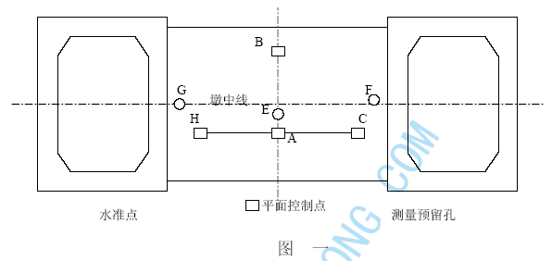A、H、C 为墩中线控制点，E 为预留孔，供传递中心基准点用。另设有F、G 两孔，它们在墩中线上且距桥中心线10.5m，F、G 可作投点检核用，同时也是塔柱日照扭转变形观测和梁体施工时监控状态下观测塔柱变形的预留孔。
b、施工测量的基准传递
平面基准的传递是整个塔柱施工测量的关键，其正确为否直接影响塔柱及索道管定位的质量。结合现有仪器设备，采用带有折角目镜的E激光经纬仪向上投点，并利用GTS—301 型全站仪对所投点进行校核。
激光经纬仪投点系在0#块墩中控制点安置仪器，后视桥轴线方向点，将竖盘读数置于零处，利用折角目镜向上投点，在投点的高度面上，于望远镜视场内十字丝处，固定一透明玻带板。旋转经纬仪照准部一周，由于视准轴与旋转轴的不一致，十字丝交叉点在玻带板上的轨迹一般是一个圆。旋转一周时，均匀间隙地选择4 点或8 点，就可描绘出十字丝交叉点在玻带板上的轨迹，取轨迹的中心点。这样利用盘左、盘右两测回取其均值就投出上横梁中心控制点，再利用全站仪在所投点上进行全桥贯通及跨距联测校核该点。
高程基准的传递，系采用电磁波测距三角高程传递。经跨河水准及三等水准测量检核，电磁波测距三角高程测量在严格执行有关规定的条件下是可达到三等以上的水准测量精度要求。对于上横梁所设的水准点定期（一个月）与岸上水准点D 进行联测，以确定其沉降量。
c、上塔柱纵、横十字线的放样如图二：
将带有折角目镜的J2 激光经纬仪安置在H 点，后视C 点可投放出点2，同理置镜于C 点，后视H 点可投放出点1；将点1、2 向南平移2m得点7、8，延伸可得点9、10；再置镜于A 点，后视桥轴线方向点，旋转视准轴瞄准经检定钢尺的标志，指挥上、下游塔柱上拉尺者上游或下游拉动尺子，直至钢尺标志正好落在望远镜十字丝交叉点处，即可定出点3、4，同理可投出点5、6，这样即可放样出上塔柱的纵、横十字线。
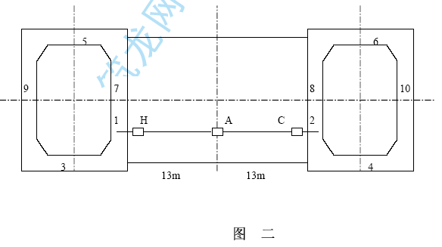（4）斜拉索预埋钢套管安装定位
结合施工现场情况及武汉二桥的施工实践经验，拟采用建立竖直基准面与空中线架的方法来进行索道管精密定位。
a、竖直基准面与空中线架的建立：
为了便于索道的精密定位与调整，根据塔柱放样的纵、横十字线，利用线锤建立三个竖直基准面，如图三所示。其中一个竖直基准面是过上塔柱顺桥向中线的y 平面，另外两个平面分别平行于墩中线（平行于x 平面）且垂直于过柱中线的平面。
竖直基准面建立之前，先在上塔柱已浇段顶面上部的施工颈性柱上焊接一固定竖面的专用线架，（见图三）。线架焊接必须牢固，确保在该节段索道管调整期间稳定不动，并尽量避开施工干扰。
建立竖直基准面时，先在已浇段混凝土面横向中点7、9 分别向南、北两端量取距离为3.5m，作为线架平面A（a1a2a3a4）、B（b1b2b3b4）与混凝土面相交的两直线a1a4，b1b4，吊线锤于a1、a4、b1、b4 交线架上平面于a2、a3、b2、b3，于是两平行于x 平面的A、B 平面确定下来；利用纵桥向点3、5 分别吊线锤定出平面C（c1、c2、c3、c4）；分别用弦线连接点c1c2、c2c3、c3c4、a2a3、b2b3，这样三个竖直基准面已形成。
为了确保建立竖直基准面的正确性，采用以下两种方法对空中基准面的检核：
1）检查A、B 平面的间距，它们应等于设计值7.000m（图中，A平面由a1a2a3a4 组成，B 平面由b1b2b3b4 组成）。
2）利用目视弦线法检查图三中c1c2、c2c3、c3c4 三条弦线均应位于同一平面（c 平面）内。
由于在高塔柱的施工过程中，塔柱受到日照与大气温度变化的影响将产生扭转变形，根据资料研究表明：在晚间22 时至次日10 时前，塔柱的变化速率较慢，且接近于平衡位置。因此建立竖直基准面的时间应在此时间段内，这样索道管的定位就可能在任何时间段内进行。
b、高程定位控制：
索道管高程定位控制点的布置如图一所示，它们是主塔上塔柱索道管定位和塔柱混凝土工程施工的高程基准，其高程根据水准点D 采用电磁波测距三角高程联测求得。
c、现场精密定位
竖直基准面建立完毕并检查合格后，根据竖面标志以空中弦线法调整索道管的位置。调整索道管的x 位置时，在距A（或B）平面Lx 顶（Lx底）和L′x 顶（L′x 底）处拉紧一根平行于A（或B）平面的弦线，借助锤球线配合小钢尺使该管管口标志（小冲眼）位于过Lx 顶（Lx 底）的竖直平面上，即表示该管管口中的x 坐标等于x 顶（x 底）；对于y 方向的调整，则按图三所示的三根表示C 平面的弦线，用目视法配合小钢尺量取管口y 方向中心标志到C 平面的距离，移动索道管，直至中心标志到C 平面的距离等于零。精密定位图示如下：
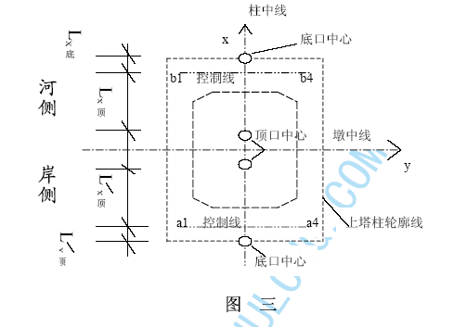
索道管的高程定位是先采用钢尺导入法将上横梁顶面高程定位控制点的高程引测至塔柱已浇段顶面的临时水准点上，然后再以几何水准测量配合竖向量距的方法测定索道管顶口和底口中心的高程。
在调整定位过程中，先进行高程方向的调整，然后再进行x、y 方向平面位置的调整。这样有利于提高定位速度。为了确保定位的质量，在定位数据检测合格、索道管焊接固定之后，还进行独立的检核。平面位置的检核采用平行线（平行于墩中线）法，高程位置采用重复测量的方法进行检核。
索道管平面位置的检核方法如图五所示：
首先在岸侧山顶B 点置仪器后视桥轴线方向，转90°，量距可得H、K 点，在墩顶边缘桥轴线方向的A 点向上、下游用检定过的钢尺各拉14m作点M、N；将仪器置于H 点后视M 点，旋转视准轴即可定出下游塔柱的距桥轴线14m 顺桥向轴线1、4，同理可定出上游塔距的顺桥向轴线2、3，借助锤球线，配合小钢尺即可检核索道管口的y 方向；索道管x 方向的检核系利用GTS—301 型全站仪纵坐标的测定，配合锤球检核。
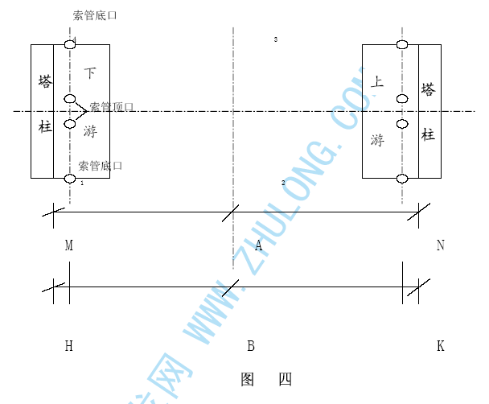d、索道管安装方法
首先在已定位牢固的劲性骨架上焊接固定一钢筋棒，钢筋棒上端磨尖，按上述测量定位方法测放索道管底口中心位置并使钢筋棒尖与索道管底口重合，焊连钢筋棒固定牢固。
然后将索道管底口直径上焊连一角钢，并作出圆心。吊装索道管使底口圆心与钢筋棒重合。
利用手拉葫芦调整索道管的倾角、上口的位置至符合设计要求，将索道管与劲性骨架临时焊连，复测索道管上下口位置，确认无误后与进行骨架牢固焊接。
3、检查和验收
a、主塔墩墩身、下塔柱、中塔柱、上塔柱及横梁结构复杂，变化多，高度大，施工精度要求高，施工中应精益求精，根据主塔墩各部位的结构、重量、支承高度设置可靠的模板和支承体系，考虑弹性和非弹性变形、支承下沉、温差及日照的影响。
b、下塔柱、中塔柱斜塔柱施工时，必须对各施工阶段斜塔柱的强度和变形进行计算，应分高度设置横撑或拉杆，使其线形、应力、倾斜度满足设计要求并保证施工安全。
c、每节段施工过程中应加强检查，砼浇注过程中应跟班观测变形情况，发现问题及时处理调整。节段施工完成后作好竣工测量工作，并对测量数据进行分析，找出原因，总结经验，制定措施。
d、主塔墩施工检查标准及验收标准见下表：
附：主塔墩施工步骤图（一）（二）
主塔墩施工工艺标准

项次 | 检查项目 |  |  | 允许偏差 | 检查方法
1 |  | 相邻两板表面高（mm） |  | 2 | 用直尺，每套模型检查5 点
2 |  | 表面平整度（mm） |  | 3 | 用2m 直尺，每套模板检查6 点
3 | 模 板 | 模内尺寸（mm） |  | ±10 | 用经纬仪定出墩位处横轴线，以轴中心纵横向用直尺各量2 点
4 | 模 板 | 轴线偏差（mm） |  | 7 | 用经纬仪纵横向各检测2 点
5 | 模 板 | 垂直度（%） |  | 1/2000×高 或不大于20 | 吊垂直检查2 点
6 | 模 板 | 侧向弯曲（mm） |  | 1/1000 长 | 拉线量
7 | 钢 筋 | 受力筋间距（mm） |  | ±5 | 每构件检查2 个断面用尺量
8 | 钢 筋 | 箍筋、横向水平筋（mm） |  | ±20 | 每构件检查5～10 个间距
9 | 钢 筋 | 钢筋骨架尺寸（mm） |  | 长±10 | 按骨架总数30%抽查
9 | 钢 筋 |  |  | 宽、高±5 | 按骨架总数30%抽查
10 | 钢 筋 | 弯起钢筋位置（mm） |  | ±20 | 每骨架抽查30%
11 | 钢 筋 | 保护层厚度（mm） |  | ±5 | 每构件沿模板周边检查8 处
12 | 混 凝 土 结 构 | 混凝土强度（mm） |  | 在合格标准内 | 按JTJ071-98 附录D 检查
13 | 混 凝 土 结 构 | 轴线偏位（mm） |  | 10 | 用经纬仪定轴线检查4 点
14 | 混 凝 土 结 构 | 断面尺寸（mm） |  | ±20 | 检查3 个断面
15 | 混 凝 土 结 构 | 锚固点和系统高程（mm） |  | ±10 | 用水准仪测3 处
16 | 混 凝 土 结 构 | 竖直度（mm） |  | 1/3000H 且不大于30 | 用垂线或经纬仪每柱纵横向各两处
17 | 预  应  力 | 管道坐标（mm） | 梁长方向 | 30 | 钢卷尺检查
18 | 预  应  力 | 管道坐标（mm） | 梁高方向 | 10 | 钢卷尺检查
19 | 预  应  力 | 管道间距（mm） | 同排 | 10 | 钢卷尺检查
20 | 预  应  力 | 管道间距（mm） | 上下层 | 10 | 钢卷尺检查
21 | 预  应  力 | 每索钢丝断滑丝数 |  | 1 根 | 全部检查
22 | 预  应  力 | 每索钢绞线断滑丝数 |  | 1 根 | 全部检查
23 | 预  应  力 | 每个端面断丝之和不超过该断面钢丝总数的 |  | 1％ | 全部检查
24 | 索道管上下管口安装误差（mm） |  |  | 5 | 用垂线或全站仪测量上下管口圆心

北桥台6#台施工方案
（一）概述
6#桥台采用U 型桥台，明挖基础，其基础嵌入弱风化层基岩不得小于1.0 米，根据地质钻探显示，基岩为灰岩，弱分化面沿横桥向倾斜，故桥台基础左右侧埋深差约4.0 米，具体基底标高根据地质情况确定。
桥台基础和台身采用C15 片石混凝土，台身前墙顶采取C40 混凝土，其砼方数分别为：1508.6m³ 和3.6m³。
（二）桥台明挖基础施工方法
桥台明挖基础采取挖掘机开挖，原则上不容许爆破，避免破坏基岩承载力。机械挖掘至基础底面标高以上30～50cm 即改用人工开挖，整平清基，以维持基岩完好无损。
基础根据基坑开挖情况可采用土模或立模，基坑开挖到位后，应对基岩取样检测，合格后绑扎钢筋浇注桥台基础砼。片石利用开挖或外购，砼采用台旁临时砼工厂拌制，输送泵泵送。
（三）桥台台身施工方法
桥台台身采用钢模，周边拼装钢管脚手架，立模板、扎钢筋，浇注台身、台帽砼。
（四）检查和验收
根据设计要求，桥台基坑开挖可根据施工后的情况予以调整，但基岩承载力不得小于0.82mpa。故基坑开挖到位后，应请质检部门钻孔取芯进行强度试验，不合格必须继续开挖，直至基岩符合设计要求。
桥台施工检查标准和竣工标准同。 附：桥台施工示意图

上部结构主梁施工方案
（一）主梁0#块施工方法
1、概述
主梁0#块为加厚段，梁段长度2200cm，梁段高170cm，桥面宽1500cm，梁肋宽220cm，顶板厚32cm，横隔板长度820cm，横隔板厚28cm，横坡1.5％，梁段体积130.292m3，梁段重量338.759t。梁内布置有纵向、横向竖向预应力。
0#块布置有四个临时支座，主梁体系漂浮时解除。
2、施工方法
（1）0#块支架：中横梁施工完后，对原中横梁支架部分杆件加强、展宽后继续拼高至横梁顶，作为0#块悬臂伸出梁肋部分的支架，并在支架展宽部分拼钢管支架，作为顶板支撑结构。
（2）为加强支架的整体性，提高支架的刚度，中横梁两侧支架应通过中横梁预埋件与横梁焊连。0#块应采取等量预压以消除新拼装支架的非弹性变形和测定支架弹性变形值。
（3）塔梁临时固结：
a、主梁在双悬臂施工过程中，塔梁间予以临时固接，以承受风力及施工过程中产生的不平衡力，其主梁相对于主塔墩的三个线位移和两个转动位移通过支座群的设置来限制。
b、主塔中横梁设临时固接支座4 个。临时支座限制主梁桥纵向、垂直方向的两个线位移及两个转动位移。支座砼事先在中横梁上浇注，体系漂浮时采用机械对称、均匀凿除。
c、主塔中塔柱设横向支座两个，采用钢筋砼加不锈钢板和四氟滑板组成橡胶支座，以限制主梁横桥向线位移及转动位移。
（4）模板设计与安装
a、主梁模板包括底模（梁肋、横隔板和顶板底模）、侧模和端模模板，模板均采用钢模。由于本合同段梁段尺寸变化较大，模板设计按标准梁段尺寸考虑，非标准梁段补充小块钢模板，以提高模板周转率，降低模板损耗。
b、底模铺设: 0#块支架安装完毕，即开始铺设肋板及横隔梁底模型钢分配梁，布置木方并抄垫硬木楔，以便卸载拆模。底模采用标准梁段底模并补充钢板，底模应抄垫平整、木楔牢固可靠。其标高应根据等量预压结果进行调整预设。
c、侧模、端模安装：肋板钢筋和横隔梁钢筋绑扎且相应位置的预应力安装完毕后，即可安装侧模和桥面板底模，内外侧模用拉杆对拉，拉杆间距计算确定。桥面板下层钢筋绑扎后，即可安装端模。
（5）钢筋安装
a、材料要求：主梁钢筋力学性能应符合GB1499-91、GB13013-91的规定，具有出厂质量证明书，并按规范要求抽验。
b、钢筋的安装顺序为先横隔梁，再梁肋，后顶板。
c、纵向钢筋接头采用电焊连接，并且在同一截面上接头数量不得超过同一编号钢筋数量的1/2（钢筋配料时必须注意）。电焊采用闪光对焊或电弧焊，所有焊工必须进行考核和试焊，合格后方可施焊，电弧帮条焊有采T502（或T506）焊条，焊缝要求。
焊缝长度：双面焊5d，单面焊10d
焊缝宽度：0.7d 但不小于10mm
焊缝深度：0.3d 但不小于4mm
绑条总面积：>A（“A”、“d”分别为被焊钢筋的面积和直径）
d、钢筋与预应力、索套管相碰时，钢筋应避开或截断，截断的钢筋应采用弯筋顺预应力、索套管边缘重新焊接。
e、钢筋安装应顺直平整，安装精度符合规范要求。
两排受力主筋排距 ±5mm
同排受力钢筋间距 ±10mm
钢筋弯起点位置 ±20mm
箍筋、横向钢筋间距 ±20mm
保护层厚度 ±5mm
（6）予应力体系安装
主梁0#块有纵向和横向及竖向予应力。
a、纵向和横向予应力可采用先穿的方法，竖向予应力采用后穿。
波纹管按设计图纸要求安装，与普通钢筋相碰处，普通钢筋可适当避让，保证波纹管顺直。
b、波纹管安装要求制作定位网，定位网间距0.8m～1.0m，定位网应固定牢靠，采用后穿予应力索应在波纹管中插入芯棒，确保予应力管道在砼灌注时不移动。
c、波纹管对接采用大一号波纹管套接，套接长度30cm，（每侧15cm），两端必须用胶布缠绕，防止漏浆，波纹管伸入嗽叭口不少于10cm，并用胶布将接口缠绕。
d、施工过程中应防止电焊烧坏波纹管，对烧伤的波纹管应及时用胶布包扎，防止砼施工时漏浆堵管，振捣砼时应注意防止振捣器碰坏波纹管。砼初凝前拖动已穿预应力索，发现问题及时用压力水冲洗，未穿索的应用检孔器检孔。
（7）索道管安装
a、根据斜拉索索道管、锚箱、斜索各要素，并考虑挂栏变形、底模予抬，主梁线型予拱度、温度变化、斜拉索挠度等计算索道管上下管口坐标，作为施工中控制的依据。
b、钢管与锚垫板的加工及焊接需在车间用胎具精确定位加工制造，焊接要求按“公路桥涵钢结构及木结构设计规范”（JTJ025-2000）、“公路桥涵施工技术规范”（JTJ041-2000）规定办理。钢管切割后两端需磨光，出口一端内侧面需磨成园弧面，管材要顺直，与垫板焊接时应用夹具固定位置后对称焊接，其制作精度要求：钢垫板要平整，钢管中心线应垂直于锚垫板，其垂度偏差≤1/2000，中心偏差±1mm。
c、运至现场的索道管安装前，应根据设计图纸及加工质量要求，检查索道管的直径、规格、垂直度，倾角α、中心偏差等。
d、索道管安装应严格按索道管的平面位置，标高及角度精确测量定位（角度应根据索长、索重、张力事先进行修正计算）。其方法步骤为：在模板调好的基础上，放出索道管中心在底模上的十字线，安装索道管定位架，然后吊装索道管，将索道管进行精确定位，必要时加微调装置调整，达到要求后，将索道管固定在定位支架上。
e、索道管安装精度：上下孔中心坐标 ≤5mm
（8）梁体砼灌注
a、材料要求：所有进场材料必须经检验并符合有关规定后方准使用。
①水泥：采用江津水泥厂525#R 普通硅酸盐水泥。
②砂：简阳产中粗砂、要求级配良好，含泥量≤3%。
③碎石：粒径5～20mm，级配良好，含泥量≤1%。
④水：重铁采石场饮用水。
⑤外加剂：江韵FDN-T40-50。
⑥硅粉：埃肯微硅粉。
b、砼设计强度C55，要求和易性好，不泌水，坍落度控制为肋板和横隔梁为18～20cm，顶板砼控制为16～18cm，初凝时间16h，具有良好的可泵性。
c、砂、石料计量要求准确，配料机需经计量部门标定，砂、石料误差≤2%，拌合用水、水泥、外加剂掺量误差应控制在±1%以内。同一节段砼应用同一批砂、石、水泥料，同一个配合比。
d、砼灌注顺序为先肋板、横隔梁，后顶板。肋板和横隔梁砼分层灌注，每层厚度30cm，采用插入式振动棒振捣，振捣棒应快插慢拔，插入前一层砼5～10cm，以砼不再下沉、冒汽泡，并开始泛浆为度。移动距离不超过其作用半径的1.5 倍，钢筋密处及锚板周围应加密振捣。
e、砼灌注完毕后，进行覆盖并洒水养护，养护时间不少于7d。
f、砼强度达到5Mpa 时拆除端模并凿毛，达到设计强度的50%时拆除侧模，达到设计强度70%以上时拆顶模。
3、施工步骤
步骤一：0#块支架拼装及完善，布设分配梁；
步骤二：支架预压消除非弹性变形和测算弹性变形值；
步骤三：在横梁及支架上拼装钢管支架，布设分配梁，安装底模；
步骤四：安装临时支座模板，绑扎支座钢筋，浇注支座砼；
步骤五：安装索道管，初步定位；
步骤六：绑扎梁体肋板、横隔板钢筋，安装横向、纵向预应力波纹管，穿预应力索；
步骤七：安装侧模、顶板底模，扎顶板钢筋，安装顶板预应力波纹管，穿预应力索；
步骤八：索道管、预应力波纹管精确定位，安装端模；
步骤九：模板调整、测量检查，索道管复查；
步骤十：对称浇注0#块砼，养护；
步骤十一：待砼强度达到设计要求后，拆模，张拉0#块预应力。
附：主梁0#块施工方案图
（二）主梁1#、1’#块～12#、12’#块，中跨14#块～20#块施工方法
1、概述
主梁1#、1’#块～12#、12’#块，中跨14#块～20#块为牵索挂栏悬浇施工节段，其中：1#、1’#块～2#、2’#块为加厚段，边跨3’#、4’#、11’#、12’#块，中跨3#、4#块为渐变段，其余均为标准段。
主梁加厚段：除梁长为800cmm，其余同0#块。
主梁标准段：梁段长度800cm，梁段高170cm，桥面宽1500cm，梁肋宽160cm，顶板厚32cm，横隔板长度940cm，横隔板厚28cm，横坡1.5％，梁段体积80.355m³，梁段重量208.922t。梁内布置有纵向、横向、竖向预应力。
主梁渐变段：梁段长度800cm，梁段高170cm，桥面宽1500cm，梁肋宽175～235cm，顶板厚32cm，横隔板长度938～205cm，横隔板厚28cm，横坡1.5％，梁段体积83.657～90.003m³，梁段重量217.508～234.008t。
梁内布置有纵向、横向、竖向预应力。
2、施工方法
（1）牵索挂栏拼装
a、牵索挂栏技术指标
最小承载力应大于2400KN，挂栏自重及施工荷载总和不得大于1500KN，系数值0.625。
挂栏共设三个支点，前支点通过工具式连杆锚固在待浇梁段的斜拉索上，挂栏中支点锚固在当前已浇注梁段上，距本梁段前端2.0 米，前、中支点间净距9.0 米，后支点锚固在后梁段上，距该梁段前端4.0 米。
b、牵索挂栏组成部分
挂篮主要分为承力桁架系统、悬挂系统、走行系统、模板系统四大部分。其中承力桁架系统包括主纵梁、中前横梁、主挂钩。悬挂系统包括中后支点锚固装置、拉索挂设装置、抗水平力装置、弧形首锚固装置、微调装置等几部分。走行系统包括走行装置和后反顶装置以及次挂钩。
模板系统包括模板和支架以及升降装置。
c、牵索挂栏拼装
挂栏拼装应在1#、1'#斜拉索挂设张拉完成后进行。
牵索挂篮拼装分二步进行。第一步在施工主梁0#节段上拼装挂篮主纵梁前端部分，中前横梁，中支点锚固装置，临时抗水平力装置以及所有模板、支架部分。挂篮拼装利用塔吊在挂篮拼装平台上进行。第二步在主梁1#、1'#节段施工前拼装余下部分，形成完整体系。挂篮前移采用导梁法，先利用导梁顶分配梁，用吊带将挂篮前端挂设，挂篮后端直接利用分配梁支承于拼装支架上，通过8 台10t 导链拖移分配梁前移挂篮，至可拼装主纵梁B 块和主挂钩以及挂篮走行装置位置，再利用主挂钩将挂篮主要重量传递至主梁梁肋上，其余重量通过导梁承受，通过挂篮走行装置和拖移导梁顶分配梁前移至1#、1'#节段施工设计位置，然后拼装主纵梁，后滑移装置、后支点锚固装置以及余下部分。
d、牵索挂篮试验
牵索挂篮设计是一项大型临时辅助结构设计，尤其是承力桁架系统是一个空间桁架混合结构，作为主梁施工的主要工作平台，其计算是一项极为复杂的结构计算。为此，对挂篮通过按最大砼荷载作压重试验，是一项检验挂栏设计、制造、拼装的重要工作，同时对挂篮主纵梁刚度，中前横梁刚度以及剪力键、弧形首、主挂钩、中后支点区域构件和主纵梁上下弦杆、横梁上下弦杆进行测试，试验数据应与设计计算值基本相符。另外，试验过程中通过对挂栏变形的测量，可达到消除非弹性变形和测算弹性变形的目的，以便挂栏悬浇施工中予以考虑预设。
（2）牵索挂栏悬浇节段施工
5#墩主梁采用牵索挂篮施工，中跨、边跨各设一个，由0#块向两端悬臂施工。桥面上布置一台25T 汽车吊，以作辅助吊索、吊装钢筋、模板安装等作业。砼由混凝土工厂供应，经两台输送泵输送到桥面，然后用布料杆对称布料入基坑，南北侧分别计量。
① 节段挂篮施工
a、体系转换：混凝土浇注完毕后及时养护，待混凝土强度达到90％时进行主梁纵、横、竖向预应力束张拉，张拉完毕后进行体系转换，将锚固于挂蓝前端的斜拉索转换至梁端，同时解除梁端斜拉索的过渡套，让挂蓝直接由中后支点锚固装置支撑于已浇注的主梁上，再由塔端千斤顶张拉至设计索力。
b、挂蓝走行：先利用挂蓝中支点锚固装置下放挂蓝约10 厘米，然后下落中支架及中间模板部分，安装后滑道，再继续下落挂蓝20～30 厘米，使得挂蓝通过主挂钩和后滑道受力，安装梁上走道梁，利用千斤顶顶推主挂钩，移动挂蓝到位。到位后利用中后支点锚固装置提升挂蓝，拆除后滑道，提升中支架及中间模板部分，并利用三向微调装置使得挂蓝精确定位。
c、根据设计要求，挂栏总长度将超过20 米。由于主梁1#、1'#节段挂栏施工时0#块下有效距离不够，考虑到0#块为加厚段，挂栏支点承载力较强，挂栏承力桁架部分将适当减短，待主梁1#、1'#节段砼浇注完成后，承力架后端压重，挂栏前移，承力桁架后端加长，相应卸除压重，挂栏满足设计要求进行标准号块施工。
d、混凝土浇注时，施工荷载利用铰支于已浇注的主梁上挂蓝中后支点锚固装置和锚固于塔柱的斜拉索共同承受竖向力，利用锚固于已浇注的主梁上抗水平力装置承受纵桥向水平力。
② 桥面施工荷载
桥面施工荷载要对称堆放。桥面上施工荷载有混凝土泵机输送管路、牵索挂蓝、放索走道、模板及钢筋等，在施工中应严格控制主梁端面尺寸保证节段混凝土重量与计算的重量差控制在2%以内，主梁施工过程中两侧悬臂端混凝土浇注总重量差不得超过20t，混凝土浇注时上下游两侧混凝土浇注重量差不得超过7.5t。
③ 主梁施工控制
主梁施工对主梁线型及索力进行双控，主梁线型主要以挂蓝到位设定高程、混凝土浇注前高程、混凝土浇注后高程、每次塔端预拉斜拉索后高程及牵索体系转换完挂蓝下降后高程五个阶段控制。其中包括对塔变位、全梁里程主梁中线、施工时温度等进行修正。
索力以挂设牵索后、混凝土浇注后、永久索力张拉后三个阶段进行控制，其中包括对千斤顶、张拉油表按验收及电测索力标定。
3、施工步骤
步骤一：挂篮下落约10 厘米、顶板及底板拆除，中支架及模板部分下落、后滑梁安装。
步骤二：挂蓝下落到位、中后支点拆除、走道梁安装，挂篮前移就位、微调、中后支点安装，挂蓝初始定位、标高调整。
步骤三：模板、支架安装，标高调整挂设斜拉索。
步骤四：钢筋、预埋件、预应力安装，钢筋、模板、预应力检查、资料鉴证。
步骤五：斜拉索第一次预抛、标高调整，
步骤六：砼浇注、养护。
步骤七：至砼达到规范要求后，端模拆除、拉杆拆除、梁端凿毛。
步骤八：竖、纵、横向预应力束张拉，后端模板部分拆除、侧模拆除、拉杆拆除。
步骤九：体系转换。按上述步骤一至步骤八循环作业，进行主梁牵索挂栏悬浇施工。
（三）主梁边跨14’#块～15’#块施工方法
1、概述
根据设计构思，主梁边跨14’#块～15’#块采取支架现浇，并设临时辅助墩，其辅助墩拼装、边跨14’#块～15’#块支架现浇作业必须在主梁12#、12’#块施工完成前提前完工，以确保边跨13’#块顺利合拢。
主梁14’#块～15’#块分别为主梁渐变段和加厚段。
14’#块：梁段长度1000cm，梁段高170cm，桥面宽1500cm，梁肋宽325 cm（平均），横坡1.5％，梁段体积140.726m3，梁段重量365.889t。
梁内布置有纵向、横向、竖向预应力。
15’#块：梁段长度2150cm，梁段高170cm，桥面宽1500cm，梁肋宽630 cm，横坡1.5％，梁段体积491.060m³，梁段重量1276.756t。梁内布置有纵向、横向、竖向预应力。
2、施工方法
（1）北岸现浇梁段14’#块～15’#块下地面平坦，且梁底至地面高度仅10 米左右。考虑到号块结构特点，其支架采用钢管支架承力结构，根据主梁结构部位重量的不同，采取不同间距的钢管布置。
钢管拼装完成后，应进行等量预压，以消除非弹性变形和测算弹性变形值，作为立模标高的修正依据。
（2）由于14’#块～15’#块为非标准号块，且标准号块模板正在使用无法周转，故该现浇号块模板采用主塔墩模板改制，大面底模采用10cm 钢板直接铺设。为减少模板投入，14’#块、15’#块分别浇注，先浇注14’#块，待其砼达到设计要求后浇注15’#块。
（3）模板、钢筋、预应力、斜拉索钢套管施工同0#支架现浇块。
其砼浇注应自节段南端向6#桥台方向浇注，使支架变形在桥台部分砼浇注前完成，避免因支架下沉造成梁段开裂。
（4）边跨15’#块在6#桥台设有支座，施工中应按规范要求和产品安装说明进行安装调试，并考虑温差引起的预偏值。
（5）边跨14’#块～15’块在底模与分配梁之间设制钢管，钢管在砼浇注前用木楔抄死。边跨合拢时将木楔退去，以便满足在合拢时14’#块～15’块顺桥向方向的位移。
附：主梁边跨14’#、15’#块施工方案图
3、施工步骤
步骤一：拼装14’#块～15’#块钢管架承力结构，布设分配梁，等量预压测算支架变形。
步骤二：测放主梁节段中心线和标高，铺装14’#块底模，调整底模位置及标高。并考虑支架弹性变形预设值。
步骤三：绑扎底板钢筋、安装预应力孔道及斜拉索钢道管。
步骤四：安装侧模，绑扎桥面钢筋，安装桥面预应力。
步骤五：调整、检查模板、钢筋、预应力、索道管及模板支撑体系。
步骤六：监理工程师检查签证，浇注主梁14’#块节段砼，养护。
步骤七：按步骤二至步骤六浇注15’#块节段砼，养护。
步骤八：穿预应力索（含施工索和连续索）至主梁14’#块梁端，准备边跨合拢段施工。
（四）主梁边跨合拢段13’#块施工方法。
1、概述
主梁施工至12#、12’#块，且边跨14’#、15’#块，即可进行边跨合拢段13’#块施工。待边跨施工索、后期索张拉完成后，方可进行中跨13#块施工，挂设张拉中跨13#牵索和斜拉索。
主梁边跨合拢段13’#块为主梁渐变段，其梁段长度200cm，梁段高170cm，桥面宽1500cm，梁肋宽235 cm（平均），横坡1.5％，梁段体积22.976m³，梁段重量59.738t。
2、施工方法
（1）在主梁12#、12’#及14’#、15’#块施工完成后，主梁12#、12’#块挂篮后退至11#、11’#块位置，设置平衡重和合拢段替换重，根据监控指令调整索力及线形，同时进行温度变形、塔梁变形测量、拼装边跨临时辅助墩并根据线形和索力要求支撑主梁12’#块索定边跨等工作。
（2）根据边跨合拢施工要求，边跨合拢应控制在当时温度最底的条件下进行，以保证通过压重和支架提供的支承反力控制主梁标高和线型，完成临时锁梁作业。为此，在温度最底和索力及线形符合设计要求的前提下，在主梁边跨12’#块下临时辅助墩支架抄垫，使主梁边跨12’#块前端形成支承体系，确保温度升高后，限制主梁下挠变形。
（3）锁梁后应立即在要求的时间内完成劲性骨架的焊接成型作业,并进行温度变形观测，确认锁梁效果达到设计、规范要求后，即可进行模板、钢筋、预应力及斜拉索导管安装作业。根据温度变形观测，在最佳温度和时间内，完成合拢段砼浇注。
（4）为避免因微小的温度变形造成合拢段梁体出现裂纹，保证合拢处密实，合拢段砼采用微膨胀硅粉砼，其膨胀剂掺量由试验确定。
（5）由于边跨合拢时因温度变化梁体伸缩推动合拢段13’#块及14’#块、15’#块顺桥向移动，因此合拢段模板必须随梁体共同移动，且因辅助墩设置在12’#块，挂栏无法前移，故合拢段模板应悬挂固定在12’#块和14’#块梁端，支架仅作为12’#块承力结构。
（6）边跨合拢段施工工艺要求
① 温度变形控制
合拢段温度变形包括两个部分：一部分为标高变形，由于温度变化使斜拉索长度变形和主梁结构变形，形成主梁标高上的变化。根据设计控制原则，在温度最底的条件下，主梁12’#块通过辅助墩抄垫承力，因温度升高主梁前端下挠通过支架承力，且约束条件是最底温度，故主梁前端不可能升高，不须考虑上拔力；另一部分为主梁长度变形，由于温度变化（升高）热胀冷缩主梁顺桥向伸长，推动合拢段及14’#块、15’#块移动，因此12’#块承力处设不锈钢板和四氟乙烯板，使边跨主梁（至12’#块）、合拢段、14’#块、15’#块通过12’#块下承力四氟板滑动支座和14’#块、15’#块两个永久支座和临时支座整体滑移，使边跨主梁沿纵桥向自由变形，避免因主梁伸缩造成合拢段出现受拉裂纹。
② 模板及支承体系
a、由于温度变化使合拢段随同主梁12’#、14’#块顺桥向移动，而合拢段支架及分配梁形成滑移状态较为复杂，因此考虑模板及支承体系悬挂固定在12’#、14’#块上，模板及支承体系随同主梁12’#、14’#块共同变形。鉴于此因，承力底模均采用塔柱钢模改制，并于钢模下布设钢带以分配砼自重，钢带通过拉杆悬挂固定在12’#、14’#块梁端，因此12’#、14’#块梁端应预留拉杆孔，采用PE 管成孔。
b、模板除采用拉杆固定外，考虑到合拢段跨度2.0m，尚需在合拢段2.0m 中间增设吊杆，以减少模板跨度变形，吊杆利用桥面布设的加强锁定型钢悬挂，整个模板均固定在悬挂系统上。
c、模板安装顺序同标准号块，桥面顶板底模采用钢管支架支撑，且模板与12’#、14’#块梁端搭接处应密贴，不得有错台现象，其安装误差应符合规范要求。
d、劲性骨架安装前应将模板吊杆存放在合拢段承力支架上，待劲性骨架锁定后，利用手拉葫芦将模板拖拉就位，安装钢带及拉杆或吊杆。③ 劲性骨架及加强锁定型钢的设置
a、为加强骨架连接，综合考虑模板悬挂系统，拟在桥面增设部分工钢作为加强锁定型钢，故在12’#、14’#块砼浇注时在桥面埋设预埋件作为工钢支点，通过工钢与支点焊接以加强劲性骨架的锁定。
b、劲性骨架应事先按设计图纸预留调整尺寸下料，并焊接成半成品，条件许可的情况下应提前焊接一端，以减少锁梁时劲性骨架的焊接工作量，降低焊接工作时间。劲性骨架现场施焊工作时间根据温度变形观测确定，要求在最底、稳定的温度下进行，并在温度变形发生前完成。
c、劲性骨架锁定前、后应根据不同的温度、时间进行变形观测，以找出最佳锁梁时间和核实锁梁后计算和实测变形的差异。
④ 钢筋、预应力安装
a、考虑到合拢段梁长仅2.0m，故合拢段纵向钢筋可在12’#、13’#块钢筋预留足够的长度，其接头严格按规范要求错开50％，合拢段钢筋安装时两号块钢筋两两焊连即可。
b、边跨合拢段预应力应安装到位，即在合拢段处将波纹管穿在通长索上，然后将通长索穿过合拢段及14’、15’#块至外露张拉端长度，再浇注合拢段砼。
c、合拢段预应力安装要求同标准号块。
⑤ 合拢段砼浇注
a、合拢段砼采用C55 微膨胀硅粉砼。砼要求配料准确，和易性好，不泌水，具有良好的可泵性，初凝时间应控制在5～6 小时。
b、合拢段砼浇注时间选择应根据温度变化情况、砼初凝时间、砼浇注工序时间确定，其宗旨是保证砼初凝后处于一个温差相对较小的时间区段内，尽量减少温度带来的不利影响。
c、混凝土分层对称均匀浇注，分层厚度20～30cm，并根据浇注位置和重量相应拆除砼替换重。
d、砼浇注完成后至砼强度达到90％期间，中、边跨荷载不得随意增减，保持原工况不变，避免因荷载变化产生主梁内力变化出现裂纹。
e、砼浇注完成后，应覆盖湿麻袋，并浇水养护，养护时间不得少于7 天。
⑥ 14#、14’#索挂设、张拉
a、边跨合拢段预应力张拉完成后，即可拆除合拢段模板、吊杆及加强锁定型钢等辅助设施。
b、按标准号块挂篮悬浇进行主梁中跨13#块施工，并进行13#、13’#斜拉索挂索张拉。
附：主梁边跨合拢段13’#块施工示意图
3、施工步骤
步骤一：主梁12#、12’#块和边跨14’、15’#块施工完成，挂栏后退至11#、11’#块。临时辅助墩拼装且支点四氟滑板和不锈钢板安装完成；
步骤二：设置平衡重和砼替换重，塔梁变形观测，找出温度最底且保持相对稳定的时间，抄垫四氟滑板和不锈钢板支点，边跨临时锁定；
步骤三：在温度稳定的时间内焊接劲性骨架，锁梁完成；
步骤四：安装合拢段13’#块模板、钢筋、预应力、索道管，穿设预应力后期索。模板吊杆安装并拧紧；
步骤五：模板、钢筋、预应力、索道管检查调整，监理工程师检查签证；
步骤六：在温度相对最底且稳定的时间内浇注主梁13’#块边跨合拢段砼，浇水养护；
步骤七：待砼强度达到设计要求后，张拉预应力，压浆、封锚；
步骤八：主梁中跨13#块挂栏前移、牵索，标准节段挂栏施工，挂设、张拉14#、14’#斜拉索；
步骤九：进行主梁中跨14#～20#块牵索挂栏施工，挂设、张拉15#、15’#～21#、21’#斜拉索。
（五）主梁中跨合拢段21#块施工方法
1、概述
主梁施工至20#块，斜拉索挂设、张拉至21#、21’#索，即可进行0#斜拉索挂设、张拉，主梁体系漂浮，凿除塔梁临时固接支座。主梁全面调整索力及线形至符合设计和规范要求。
主梁中跨21#块为主梁合拢段，其梁段长度300cm，梁段高170cm，桥面宽1500cm，梁肋宽160 cm，横坡1.5％，梁段体积28.524m3，梁段重量74.162t。
2、施工方法
（1）中跨合拢段施工准备
4#、5#塔中跨20#块施工及斜拉索挂设张拉完成，并经线型、索力调整后，即可进行中跨合拢段施工。合拢段施工前应作好下列准备工作。
① 挂篮、模板改装
由于合拢段21#块特定的形状、尺寸，挂栏及模板需进行改装，以适应合拢段尺寸的要求
② 合拢锁定前平衡重调整
a、5#塔挂栏就位后，两塔工况荷载存在差异，为保证合拢时两塔平衡，4#塔挂蓝后移一定的距离，以调整两塔施工荷载的差异，通过挂栏位置的调整，形成施工荷载平衡状态。
b、布置两塔边、中跨平衡压重和合拢段砼替换重，合拢段砼替换重在砼浇注过程中随砼重量的增加而卸载。平衡重和替换重的设置使主梁中跨形成合拢荷载平衡状态，本状态将维持至中跨合拢段施工完成。
③ 主梁体系转换形成漂浮
a、中跨合拢前应进行体系转化使主梁形成漂浮体系。
b、根据主梁线形预设值确定主梁0#块预设标高，根据此标高推算0#块横向限位支座的预设位移值，按推算的位移值准确安装横向限位支座并浇注支座砼。
c、待横向支座砼强度达到设计要求后，采取凿除的方法解除0#块下四个临时固定支座，使主梁形成漂浮。支座解除应对称均匀进行，并观测0#块标高和索力变化。
④ 主梁线型控制与全面调索
a、为保证中跨合拢前后主梁线形圆顺，调整因主梁的砼收缩、徐变、弹性模量、容重及节段偏差的影响，在中跨合拢前需进行全面调索和线型调整。
b、调索前应对主梁上不必要的施工荷载进行全面清理，对必要的施工荷载进行调查登记，绘制施工荷载分布图并标明重量。
c、观测温度引起的线形和索力变化，选择合适的合拢时间和温度。
d、索力、线型调整及温度变形观测过程中，主梁上施工荷载不得移动和增减，确保索力、线型调整及温度变型观测工况与模拟合拢工况相符。
（2）劲性骨架锁定
a、根据选定的锁定时间和温度，在上述合拢前施工准备工作完成后，即可进行合拢段劲性骨架焊接锁定工作。
b、劲性骨架现场焊接连成稳定框架，可提前焊接一端，以将锁定焊接作业量减少到最底程度。
c、劲性骨架连接焊均采取闭合角焊缝，焊缝高度应符合设计要求。
（3）模板及支承体系
a、中跨合拢段模板直接利用标准号块模板改制，其模板安装、拉杆布置、支承体系均与标准号块相同。
b、为确保合拢段线形圆顺，且与20#块梁端密贴，合拢段模板与20#块梁端搭接10cm，其搭接处应顶紧抄垫，防止砼接缝出现台阶。
c、砼浇注前吊杆应预紧，避免因钢筋、预应力荷载造成模板悬吊体系下沉变形。
（4）钢筋、预应力安装
a、考虑到合拢段梁长仅3.0m，故合拢段纵向钢筋可在20#块钢筋预留足够的长度，其接头严格按规范要求错开50％，合拢段钢筋安装时两号块钢筋两两焊连即可。
b、钢筋与预应力、劲性骨架相碰时，适当移动钢筋，但不得切断钢筋。
c、中跨合拢段预应力应安装到位，即在合拢段处将波纹管穿在通长索上，然后将通长索穿过合拢段至相对中跨锚固端并外露足够的张拉端长度，再浇注合拢段砼。
（5）中跨合拢段砼浇注
a、合拢段砼采用C55 微膨胀硅粉砼。砼要求配料准确，和易性好，不泌水，早强并具有良好的可泵性，初凝时间应控制在5～6 小时。
b、合拢段砼浇注时间选择应根据温度变化情况、砼初凝时间、砼浇注工序时间确定，其宗旨是保证砼初凝后处于一个温差相对较小的时间区段内，尽量减少温度带来的不利影响。
c、混凝土分层对称均匀浇注，分层厚度20～30cm，并根据浇注位置和重量相应拆除砼替换重。
d、砼浇注完成后至砼强度达到90％期间，中、边跨荷载不得随意增减，保持原工况不变，避免因荷载变化产生主梁内力变化出现裂纹。
e、砼浇注完成后，应覆盖湿麻袋，并浇水养护，养护时间不得少于7 天。
（6）预应力张拉、压浆
a、合拢段砼强度达到设计强度的90％后，即可进行预应力张拉作业，中跨预应力索均为通长预应力，合拢段无横向预应力。
b、预应力张拉完成后，应即刻压浆，压浆作业应严格按规范要求进行，不得漏压、欠压，确保预应力管道充实饱满。
附：中跨合拢段21#块施工方案图
3、施工步骤
步骤一：4#、5#塔主梁中跨20#施工完成且21#、21’#斜拉索挂设、张拉完成。4#塔挂栏后退至要求的位置；
步骤二：挂设张拉0#斜拉索，塔梁临时固接解除，主梁形成体系漂浮状态；
步骤三：利用5#塔挂栏前移浇注合拢段21#砼；
步骤四：设置平衡重和砼替换重，主梁线形、索力全面调整。进行塔梁变形观测，找出合拢时间和温度；
步骤五：在规定的时间内和温度下，焊接劲性骨架锁梁；
步骤六：中跨合拢段21#块挂栏提升模板就位，模板、钢筋、预应力、索道管施工，穿设预应力后期索；
步骤七：模板、钢筋、预应力、索道管检查调整。监理工程师检查签证，浇注中跨合拢段砼，浇水养护；
步骤八：待砼强度达到设计要求后，张拉预应力，压浆、封锚；
附：主梁施工步骤示意图（一）～（五）(略)
（六）主塔斜拉索施工方法
1、概述
斜拉索布置为扇形，平行双面索，每塔布置21 根斜拉索和1 根吊索，全桥斜拉索计172 根。斜拉索标准节段间距8.0 米，边跨13’#～21’#拉索为背索，索距4.0 米。索塔锚固区拉索间距分别为2.0 米、4×1.5米、15×1.2 米。
本桥斜拉索拟选用目前应用较广的两种方式：采用外包热挤高密度聚乙烯的多根Φ7mm 高强镀锌钢丝或采用φ15.24 的高强度低松弛环氧全涂装PC 平行钢绞线。
2、施工方法
本桥拟选用的两种斜拉索方式，其斜拉索挂设、张拉方法，防护步骤均不相同。因此，施工配备的设备，采取的施工方法也存在很大的差异，比较如下：
① 高强钢丝先成索，后挂设张拉；钢绞线先挂设张拉，后成索。
② 高强钢丝须配备专门的大吨位挂索起吊装置，大吨位群锚张拉顶；钢绞线仅配备5t 以上的普通卷扬机挂索，20t 单索顶即可。
③ 由于高强钢丝在工厂事先制作成品索提供，故整根斜拉索重量大，挂设起吊困难，施工过程中挂设工作进度较慢；钢绞线先单根挂设张拉，工地紧缩成索，故单根挂设方便，速度较快，但张拉速度较慢。
④ 由于钢丝工厂提供成品索，后期斜拉索防腐处理工作量小；钢绞线工厂仅提供单根防腐半成品材料，后期斜拉索防腐处理（紧索、安装减震器、PE 外套管灌注聚脂泡漠、锚头注油等）工作量大，且处理工作须待全桥合拢线形索力调整后进行，总体工程进度较长。
⑤ 钢丝索采取群锚整体张拉，张拉吨位明确，索力均匀，传感器测试准确，调索方便。钢绞线索单根张拉，索力均匀性难以控制，传感器测试困难，准确性较差，调索困难，人为影响较大。
（1）高强钢丝斜拉索挂设、张拉方案
① 斜拉索张拉和施工期间的调索以及全桥竣工后调索工作均在塔端进行。斜拉索挂设时将两端索头引进索道管拉出锚垫板外是整个斜拉索施工最为关键的一步，也是施工难度最大的一个工序。施工方案的选定决定斜拉索的牵引力，而斜拉索牵引力的大小又与斜拉索长度、重量和斜度等因素有直接关系。
② 斜拉索的挂设、张拉方法为：先梁后塔，即利用设置于塔顶的滑车组或塔吊提升斜拉索至一定高度，放索完毕后梁端利用汽车吊一次性将梁端索头初步安装就位并和挂篮锚固，塔端操作按不同索长采用不同的操作方法，具体分述如下：
a、放索
整盘索上桥后，置于设在桥中心线上塔柱附近的放索盘上，用塔吊将塔端锚头从索盘上抽出放在桥面上，在短索锚杯后按不同索号安装相应长度张拉杆，在中长索锚杯后安装相应长度的张拉杆和软牵引锚座；
然后在塔端待挂索锚垫板后安装钢撑脚、张拉千斤顶，中长索还要在千斤顶后安装小撑脚、过渡撑脚和YCW—150 千斤顶，并将6Φ15.24 钢绞线从YCW—150 千斤顶后依次向前一直穿出索道管，将安装好的设备吊挂在塔内。这样将塔端张拉设备一次安装就位的方法，减少了多次拆装，并减少了塔内操作空间较小和高空作业操作困难引起的麻烦。
然后将塔内与塔顶卷扬机相连的Φ28 钢丝绳从张拉千斤顶中心向前、中长索从大撑脚侧孔穿出索道管，在梁面上与牵引锚座相连。由塔顶40t 滑车组钢丝绳与拉索上夹具相连，起吊缆索至索管口下方，锁定滑车组后进行梁端放索。
b、梁端挂设
梁端的张拉杆和张拉设备先装配完毕，固定在挂篮弧首部。梁端索头在梁面上和钢丝绳牵引锚座相连，梁面上20t 汽车吊吊起索头，在梁面卷扬机配合下，挂篮上10t 倒链将索头拉出索道管并拆除牵引锚座，然后将过渡套与已安装好的张拉杆对接。
张拉杆与索头对接后，在千斤顶后锚固张拉杆使之受力，索头螺母距锚垫板间留2cm 的空隙。
c、塔端挂设
梁端安装完毕后，开始进行塔端索头挂设，分短索和中、长索两种施工方法如下：
短索挂设：
挂设塔外10t 倒链，收紧塔顶卷扬机的Φ28 钢丝绳，塔外10t 倒链辅助作业以避免拉索PE 护套与索道管口摩擦并调整缆索进入索道管的角度，将张拉杆拉至能在张拉千斤顶后带帽后，用锁紧螺母在锚杯螺母后锁紧张拉杆，拆除牵引锚座和Φ28 钢丝绳，在千斤顶后安装相应的张拉杆螺母锚固张拉杆，完成塔端挂设。
中、长索挂设：
开动滑车组提升索头至塔外工作平台，挂设塔外10t 倒链，然后安装软牵引设备：同时收紧滑车组钢丝绳和卷扬机钢丝绳，将已穿出索道管的6 根钢绞线与软牵引锚座相连，调匀钢绞线应力后放松滑车组和拆除卷扬机钢丝绳，将拉力转换给软牵引钢绞线即可进行软牵引张拉，此时塔外倒链和滑车组钢丝绳辅助作业，YCW150 千斤顶循环作业将张拉杆拉出张拉千斤顶能带帽后，用锁紧螺母在锚杯螺母后锁紧张拉杆，拆除软牵引设施，在张拉千斤顶后安装相应的张拉杆螺母锚固张拉杆，完成塔端挂设。
d、予抛
斜拉索挂设完毕后，根据设计单位提供的第一次予抛索力，开动千斤顶进行张拉予抛。予抛到位后，在锚垫板后锚固螺母，进行梁体砼浇注。然后在根据予抛要求进行下次予抛和浇注梁体砼。
e、牵索转换
由于施工时梁端索的拉力是作用在挂篮上的，因此需将其转换至梁体上，梁体砼浇注完毕并达到设计强度后，即进行牵索转换。先将梁端锚垫板后索头螺母旋至紧贴锚垫板，然后张拉千斤顶稍起顶，再次拧紧索头螺母即可将索力从挂篮上转换至梁体上。
f、张拉至设计索力
最后，在塔端将斜拉索张拉至设计索力。
塔端索头张拉至设计状态
g、调索
在梁体浇注过程中，由于节段施工会对前一节段索力造成影响，从而影响主梁线型，因此在施工中，也要对前一索力进行调整，以控制主梁线型。在全桥工程完工后，还要进行最后一次调索，以调匀索力。
至此，全桥斜拉索挂设和张拉完成。
（2）钢绞线斜拉索挂设、张拉方案
① 斜拉索，拉索体系由外层采用PE 防护管，内层环氧全涂装的PC钢绞线（OVM-SⅢ）和拉索专用锚具（OVM250）组成。
②梁端的张拉杆和张拉设备先装配完毕，固定在挂篮弧首部，主梁锚具与锚垫板临时连接其间应留有空隙，以保证牵索索力作业在挂栏上。
③ 斜拉索的挂设、张拉方法为：先梁后塔，即利用设置于塔顶的卷扬机通过牵索钢丝绳将置于桥面上的钢绞线PE 防护管牵引至塔柱锚具内，预留张拉长度，安装夹片并顶紧后即可张拉。具体分述如下：
a、放索、挂设
整盘索上桥后，置于设在桥面的放线架上，利用设置在塔顶的卷扬机钢丝绳自塔柱锚具、索道管、PE 保护管、主梁索道管、锚具相应孔道内穿出，与钢绞线通过特制连接器连接，启动卷扬机将单根钢绞线自主梁拉上塔柱。
安装钢绞线夹片，顶紧夹片，将张拉杆与主梁工作锚连接，工作锚距锚垫板间留2cm 的空隙。
b、予抛
斜拉索单根挂设完毕后，根据设计单位提供的第一次予抛索力，使用单索顶进行张拉予抛。予抛到位后，然后挂设第二根钢绞线并预抛张拉。按上述步骤进行作业直至全部钢绞线预抛张拉完成。
c、进行模板、钢筋、预应力安装，梁体砼浇注。在砼浇注过程中，因挂栏变形不能满足线形、标高要求时，可利用安装在挂栏上的张拉杆通过千斤顶进行张拉调整。
d、牵索转换
由于施工时梁端索的拉力是作用在挂篮上的，因此需将其转换至梁体上，梁体砼浇注完毕并达到设计强度且预应力张拉完成后，即进行牵索转换。先将梁端锚垫板后锚具螺母旋至紧贴锚垫板，然后张拉连接杆，千斤顶稍起顶，再次拧紧索头螺母即可将索力从挂篮上转换至梁体上。
e、张拉至设计索力
最后，在塔端将斜拉索张拉至设计索力。其张拉可采用单索顶或群锚大吨位张拉顶进行作业。
f、调索
在梁体浇注过程中，由于节段施工会对前一节段索力造成影响，从而影响主梁线型，因此在施工中，也要对前一索力进行调整，以控制主梁线型。在全桥工程完工后，还要进行最后一次调索，以调匀索力。
至此，全桥斜拉索挂设和张拉完成。
（七）主梁工艺要求及难点工程、关键工程施工
1、工艺要求
（1）材料
主梁材料工艺要求同主塔墩。
硅粉：采用埃肯微硅粉。埃肯微硅粉为高温汽化SiO 冷凝形成的细小球形颗粒，主要成分为无定性SiO2，具有非常高的火山灰反应活性。
采用硅粉砼，可以显著改善砼的性能，主要有：提高泵送性，减低泵送压力、提高砼的强度、降低渗透性、大幅度提高防腐性能等。
（2）钢筋
钢筋安装及要求同主塔墩。
（3）模板
① 模板及支架安装和拆除
砼浇注完毕后及时进行养护，待砼强度达到5Mpa 时，应将主梁端模拆除，砼强度达到标号的50%时，拆除主梁内侧模及横隔梁内侧模，待纵横向张拉完毕后拆除承重顶板和底板。
a、端模拆除及安装
主梁端模四周采用δ30 木板，中间采用δ6 钢板制作，在钢筋孔处尽量分开，拆除时直接通过撬棍作用，尽量保证端模的可利用性，尽量避免伤及砼、钢筋及钢绞线，拆除完毕后应及时凿毛主梁端面,并在混凝土浇注前用压力水进行冲洗，必要时用钢丝刷清洗。端模安装时，直接立于主梁底模和前顶板上，用短钢筋点焊与模板或纵向主筋上，以承受砼侧压力。
b、前端部分模板拆除及安装
前端部分模板支架直接焊于挂篮上，模板拆除时，先拆除主梁与横隔梁转角处，再拆除主梁内侧模，然后拆除横隔墙侧模。拆除时用导链和千斤顶配合使用，导链和千斤顶的作用点应牢固，对于难拆的模板切不可强顶硬拉，要及时分析原因，积极想办法处理。除主梁内侧模和转角处，模板拆除靠在前支架并绑扎外，横隔墙侧模直接松动，大块件旋转与前支架用扎丝绑扎，此时旋转前应松动横隔墙侧模与倒角模板的螺栓，顶板及倒角模板与前支架焊接随挂篮一起下落拆除。模板安装程序与拆模相反，先安装顶板及倒角模板、横隔墙侧模，再安装主梁侧模，然后安装转角处模板，侧面模板通过φ22 拉杆固定，顶板通过抄垫木楔顶牢，再用短钢筋直接焊接固定。
c、中间部分模板及支架拆除和安装
中间部分模板先拆除横隔墙与主梁间转角处，再分别旋转主梁侧模、横隔墙侧模并用铁丝与中支架支腿连接，旋转角度应尽可能大，以利中支架及模板下落及提升。待体系转换后下落挂篮一定高度，让顶板与砼面分离，用导链将中支架及模板部分（从跨中分两部分）通过导向结构同步提升5～10cm 左右，然后将两挂篮横梁间分配梁抽掉放于前横梁上，并固定好，再次用导链通过导向结构同步下放中支架约2.1m，让其能从横隔墙底穿过。
中间部分模板安装顺序与拆除相反，先提升模板及支架，再装两横梁间分配梁，再下落模板及支架，让其支承于分配梁上，然后安装侧模、转角处模板。
d、后端部分模板及支架拆除和安装
后端部分模板应先拆除主梁内侧与横隔墙转角处，再拆除横隔墙侧模，横隔墙侧模拆除后放在中横梁牛腿上，然后用导链及千斤顶让顶板与倒角模板和砼面分开后，利用主梁顶板预留孔，用吊机和千斤绳下放后支架及顶板部分，让其搁放于中横梁顶分配梁上。
后端部分模板及支架安装时，先待挂篮提升到位，锚固中后支点后，利用吊机提升后支架及顶板模板部分，让后支架及顶板部分通过扣件支承于后横梁顶分配梁上，再用人工安装横隔墙侧模、转角处模板。后端部分模板中间应用吊机或千斤顶预使模板与已浇注混凝土接触部分相吻合，确保混凝土浇注时接触面不出现阶梯和漏浆。
e、外侧模及底模拆除和安装
主梁外侧模利用丝杆紧缩拆除，必要时用千斤顶及导链相辅，拆除后应注意与挂篮的连接必须稳定、牢靠，外侧模的安装直接通过丝杆调整，到位后用拉杆与内侧模连接，承受砼侧压力。主梁外侧模应注意挂蓝下放和提升时丝杆调整。
主梁底模直接焊于挂篮上，随挂篮一起下落和提升，砼浇注前底模标高可通过竖向微调，利用在中后支点主梁底与挂篮间抄垫高度不同进行调整；浇注砼时利用塔端张拉调整底模标高。
f、模板安装的精度要求
模板标高±10mm
模板内部尺寸+0，-5mm
轴线偏位±10mm
相邻模板高低差2mm
上翼缘宽度+0，-10mm
预留孔洞中心线位置10mm
预留孔洞截面内部尺寸+10mm、-0mm
④ 预应力体系安装
主梁有纵向、横向、竖向预应力。
a、横向预应力
横向预应力钢绞线采用先穿法，弯起波纹管起弯应平顺，位置应准确。钢绞线束在混凝土浇注完初凝前抽动，检查有无漏浆，否则应用压力水冲洗。
b、纵向预应力
纵向预应力筋有高强钢丝和钢绞线，其钢绞线有施工索和后期索。
除后期通长索外，施工索均采用先穿法，用连接器接长。波纹管应设定位网，确保平直，并注意检查波纹管是否破损，破损处及时包裹好。
后期通长索待主梁合拢后张拉，故采取先成孔、后穿索的方法施工，预应力成孔采取波纹管内插芯棒，确保孔道顺直，无堵孔现象。
c、竖向预应力
主梁竖向预应力设于斜拉索锚固区，预应力束高强钢丝，一端锚固，一端张拉，采用先穿法。波纹管应设定位网，确保平直，并注意检查波纹管是否破损，破损处及时包裹好。
d、预应力体系安装精度
管道平直，弯曲圆顺，位置准确，锚下垫板中心位置允许偏差±3mm，顺角偏差≤1°。其他要求同主塔墩。
⑤ 索道管安装
a、缆索索道管及锚箱应按设计要求进行放线，施工中索道管安装还应该考虑底模予抬，主梁线型预拱度、温度变化的影响等。
b、钢管与锚垫板的加工及焊接需在车间用胎具精确定位加工制造， 焊接要求按“ 公路桥涵钢结构及木结构设计规范”（ JTJ025-86）、“公路桥涵施工技术规范”（ JTJ041-89）规定办理。钢管切割后两端需磨光， 出口一端内侧面需磨成园弧面，管材要顺直， 与垫板焊接时应用夹具固定位置后对称焊接， 其制作精度要求： 钢垫板要平整， 钢管中心线应垂直于锚垫板，其垂度偏差≤1 /2000，中心偏差±1mm，制作好的索道管用油漆编号。
c、运至现场的索道管安装前，应根据设计图纸及加工质量要求，检查索道管的直径、规格、垂直度，倾角a、中心偏差等。
d、索道管安装应严格按索道管的平面位置，标高及角度精确测量定位（角度应根据索长、索重、张力事先进行修正计算）。其方法步骤为：在模板调好（由监控单位提供的标高）的基础上，放出索道管中心在底模上的十字线，安装索道管定位架，然后吊装索道管，将索道管进行精确定位，必要时加微调装置调整，达到要求后，将索道管固定在定位架上。
e、索道管安装精度
上下孔中心坐标≤5mm。
⑥ 梁体混凝土灌注
a、混凝土设计强度C55，要求和易性好，不泌水，坍落度控制为肋板和横隔梁为18～20cm，顶板混凝土控制为16～18cm，初凝时间16h，具有良好的可泵性。
b、砂、石料计量要求准确，配料机需经计量部门标定，砂、石料误差≤2%，拌合用水、水泥、外加剂掺量误差应控制在±1%以内。同一节段混凝土应用同一批砂、石、水泥料，同一个配合比。
c、混凝土灌注顺序为从前端往后端浇注。先肋板、横隔梁，后顶板。肋板和横隔梁混凝土分层灌注，每层厚度30cm，采用插入式振动棒振捣，振捣棒应快插慢拨，插入前一层混凝土5～10cm，以混凝土不再下沉、冒气泡，并开始泛浆为度。移动距离不超过其作用半经的1.5 倍，钢筋密处及锚板周围应加密振捣。凝土灌注完毕后，进行覆盖并洒水养护，养护时间不少于7d。
d、混凝土强度达到5Mpa 时拆除端模并凿毛，达到设计强度的50%时拆除侧模，达到设计强度70%以上时拆顶板底模。
e、主梁混凝土施工质量要求
混凝土振捣密实，横隔梁处宜用B25 震动棒和竹签插捣，保证表面无蜂窝露筋现象，接缝良好，其面积不得超过同侧面1%。
混凝土强度≥50Mpa 或60Mpa
节段重量误差 在±2%以内。
⑦ 主梁预应力张拉、压浆
混凝土强度达到设计强度的90%开始张拉。张拉顺序总体为竖向束→纵向束→横向束。横向束张拉顺序为先横隔墙中索→横隔墙下索→横隔墙上索→顶板索。
⑧ 压浆
a、预应力张拉完毕，应压早压浆，一般不宜超过14 天，压浆前用压力水冲洗干净，风机吹干。
b、采用525#水泥拌制的纯水泥浆，强度为C55。
c、水灰比宜控制在0.4 左右。
d、泌水率最大不超过4%，3h 泌水率宜控制在2%。
e、水泥浆稠度控制在14～18s 之间，用稠度仪测定。
f、灰浆中宜掺用缓凝、减水作用的外加剂，其掺量由实验确定，但不得掺用对钢丝有腐蚀性的外加剂。
g、压浆应先下后上，如有串孔现象，应同时压浆。
h、压浆从一端压进，缓慢、均匀进行，压力可控制在0.5～0.7Mpa，当另一端溢出的稀浆变浓时，关闭出浆口、稳压一定时间，关闭进浆阀，对下弯束管道压浆，可二次补浆。
i、每班制作7.07×7.07×7.07 试件不少于三组。
2、难点工程和关键工程施工
主梁挂栏施工标高控制、斜拉索外套管定位、主梁预应力张拉、斜拉索挂设张拉、线形控制、边中跨合拢及既有铁路、公路防护设施是本合同段主梁施工的难点工程和关键工程，施工中应按上述施工方法和工艺要求严格执行。
3、检查和验收
a、主梁施工结构复杂，变化多，施工精度要求高，施工中应精益求精，根据主梁节段的结构、重量设置可靠的模板和支承体系，考虑弹性和非弹性变形、温差及日照的影响。
b、标高控制、斜拉索外套管定位、主梁预应力张拉、斜拉索挂设张拉、线形控制、边中跨合拢等工序作业应根据工艺要求和防范措施严格控制，精心施工。
c、每节段施工过程中应加强检查，砼浇注过程中应跟班观测变形情况，发现问题及时处理调整。节段施工完成后作好竣工测量工作，并对测量数据进行分析，找出原因，总结经验，制定措施。
d、主塔墩施工检查标准及验收标准见下表：
主梁施工工艺标准

项次 | 检查项目 |  |  | 允许偏差 | 检查方法
1 |  | 相邻两板表面高（mm） |  | 2 | 用直尺，每套模型检查5 点
2 |  | 表面平整度（mm） |  | 3 | 用2m 直尺，每套模板检查6 点
3 | 模 板 | 模内尺寸（mm） |  | ±10 | 用经纬仪定出墩位处横轴线，以轴中心纵横向用直尺各量2 点
4 | 模 板 | 轴线偏差（mm） |  | 7 | 用经纬仪纵横向各检测2 点
5 | 模 板 | 垂直度（%） |  | 1/2000×高 或不大于20 | 吊垂直检查2 点
6 | 模 板 | 侧向弯曲（mm） |  | 1/1000 长 | 拉线量
7 | 钢 筋 | 受力筋间距（mm） |  | ±5 | 每构件检查2 个断面用尺量
8 | 钢 筋 | 箍筋、横向水平筋（mm） |  | ±20 | 每构件检查5～10 个间距
9 | 钢 筋 | 钢筋骨架尺寸（mm） |  | 长±10 | 按骨架总数30%抽查
9 | 钢 筋 |  |  | 宽、高±5 | 按骨架总数30%抽查
10 | 钢 筋 | 弯起钢筋位置（mm） |  | ±20 | 每骨架抽查30%
11 | 钢 筋 | 保护层厚度（mm） |  | ±5 | 每构件沿模板周边检查8 处
12 | 混 凝 土 结 构 | 混凝土强度（mm） |  | 在合格标准内 | 按JTJ071-98 附录D 检查
13 | 混 凝 土 结 构 | 轴线偏位（mm） |  | 10 | 用经纬仪定轴线检查4 点
14 | 混 凝 土 结 构 | 断面尺寸（mm） |  | ±20 | 检查3 个断面
15 | 混 凝 土 结 构 | 锚固点和系统高程（mm） |  | ±10 | 用水准仪测3 处
16 | 混 凝 土 结 构 | 竖直度（mm） |  | 1/3000H 且不大于30 | 用垂线或经纬仪每柱纵横向各两处
17 | 预 应 力 | 管道坐标（mm） | 梁长方向 | 30 | 钢卷尺检查
18 | 预 应 力 | 管道坐标（mm） | 梁高方向 | 10 | 钢卷尺检查
19 | 预 应 力 | 管道间距（mm） | 同排 | 10 | 钢卷尺检查
20 | 预 应 力 | 管道间距（mm） | 上下层 | 10 | 钢卷尺检查
21 | 预 应 力 | 每索钢丝断滑丝数 |  | 1 根 | 全部检查
22 | 预 应 力 | 每索钢绞线断滑丝数 |  | 1 根 | 全部检查
23 | 预 应 力 | 每个端面断丝之和不超过该断面钢丝总数的 |  | 1％ | 全部检查
24 | 索道管上下管口安装误差（mm） |  |  | 5 | 用垂线或全站仪测量上下管口圆心
25 | 节段重量误差控制在 |  |  | ±2%以内 | 砼工厂计量

上部结构桥面工程
（一）桥面铺装
1、桥面混凝土铺装层厚10cm，采取C40 防水砼。混凝土铺装前，梁面凿毛处理，高压水清洗干净。铺设钢筋网，特别注意保护层的高度及垫块足够的数量，检查合格后，浇注桥面混凝土。
2、混凝土铺设要均匀，铺设的高度应略高于完成的桥面标高，用平板振捣机振捣压实，并且用整平机整平。
3、混凝土桥面铺装的最终整修，应包括镘平及清理。在修整完成并在其收浆、拉毛后，应尽快以覆盖进行养生。
（二）防撞墙施工
防撞墙模型采用定型钢模。施工前，划出防撞墙边线，对混凝土结合面进行凿毛处理，调直调正预埋钢筋和栏杆底座钢板。绑扎防撞墙钢筋并与预埋钢筋进行连接，立模，调整到其准确位置。利用前倾车运输混凝土进行混凝土浇注、插入式捣固器捣实、塑料薄膜养生，最后安装底座和扶手，护柱扶手钢板及钢管，法兰盘作除锈处理后，表面喷锌并喷成橙色。夜间反光膜按要求的颜色，尺寸和间距贴于扶手钢板的迎车面上。
（三）人行护栏施工
施工时特别要注意使模板光顺紧密装配，以能保持其线条及外形，且在拆模时不致损害混凝土。施工时应按详图制作所用模板及斜角条，并具有简洁斜角接头。在完成工程后，所有角隅应准确，线条分明，加工光洁且无裂缝、碎裂或其他缺陷。
（四）伸缩缝安装
本合同段伸缩缝设在6#台，采用GL560 型大位移量的钢伸缩缝。安装如下：
1、清除缝内杂物，检查缝宽及预埋件位置，如有顶头现象或缝不符合要求时，画线凿剔平整，预埋件数量及位置应符合设计。
2、安装伸缩缝，顶面与桥面保持同一平面或略低，伸缩装置定位值应根据设计的纵向伸缩值，结合工地安装时的温度、梁体收缩等因素，按监理工程师同意的方法计算确定。
（五） 桥面泄水管安装
泄水管在主梁混凝土施工时安装，管口比桥面混凝土略低。下端应伸出结构物底面100～150mm，或按图纸所示将其引入地下排水设施。
表5 主要施工工艺框图
1、挖孔桩施工工艺框图
2、承台施工工艺框图
3、墩身施工工艺框图
4、上塔柱施工工艺框图
5、主桥0、1#块施工工艺框图
6、主桥悬浇施工工艺框图
7、边跨合拢段施工工艺框图
8、中跨合拢段施工工艺框图
9、斜拉索（钢绞线）施工工艺框图
10、斜拉索（高强钢丝）施工工艺框图
1、挖孔桩施工工艺框图
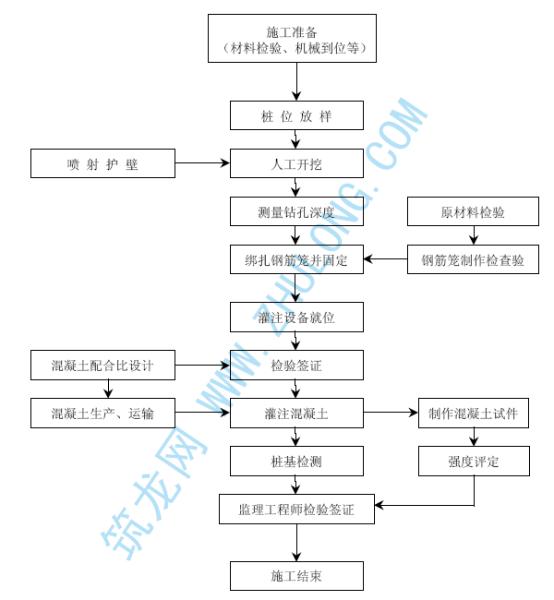2、承台施工工艺框图
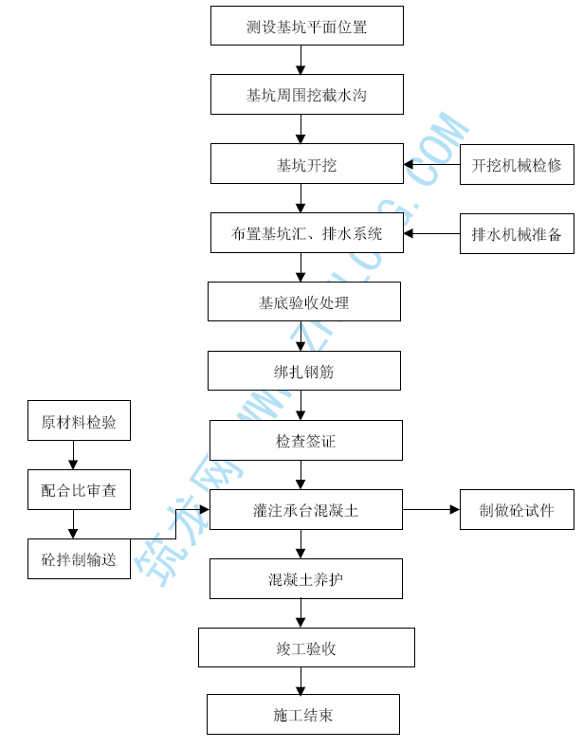3、墩身施工工艺框图
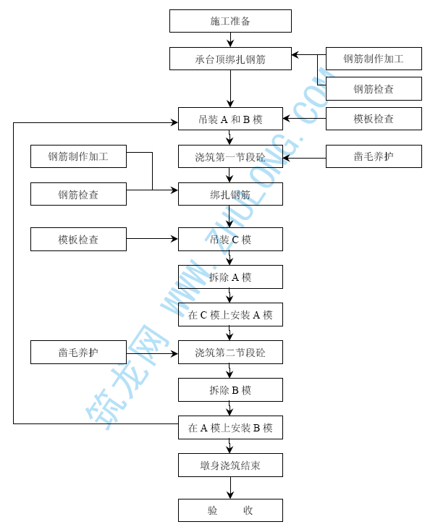
4、上塔柱施工工艺框图
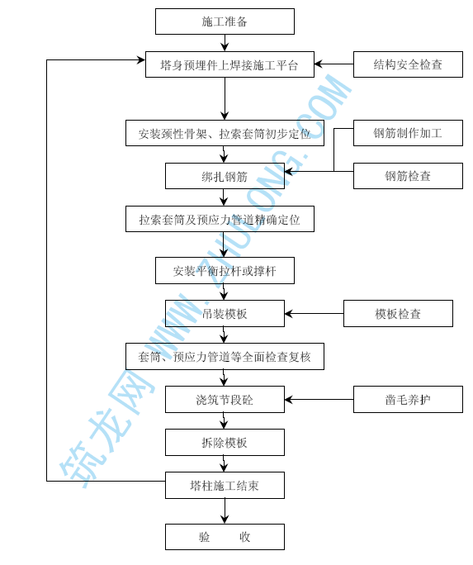
附注：下塔柱和中塔柱施工步骤不含索道管与预应力。
5、主桥0、1#块施工工艺框图
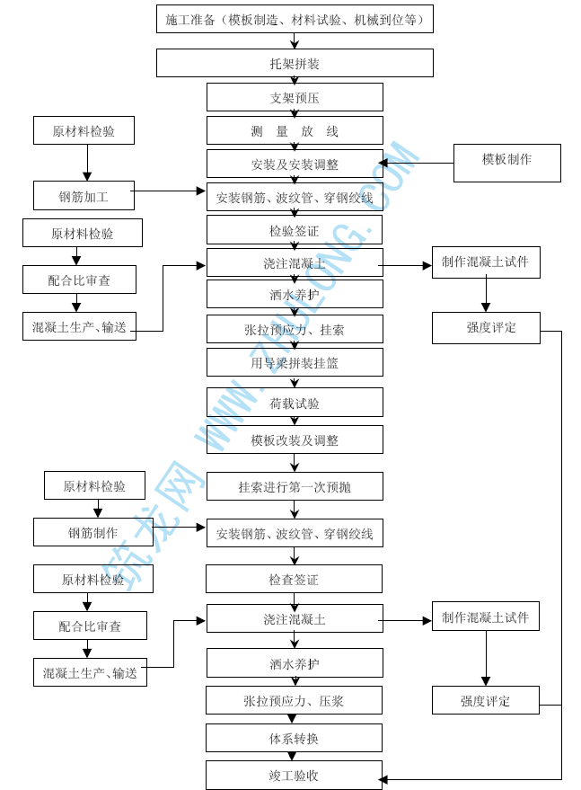6、主桥悬浇节段施工工艺图
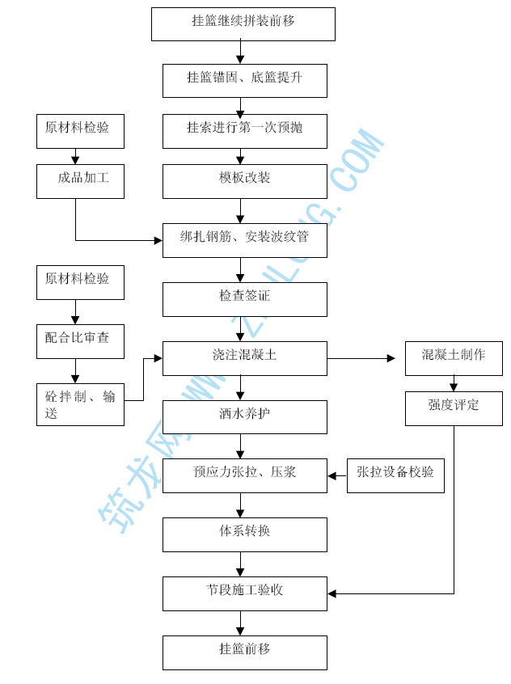7、边跨合拢段施工工艺框图
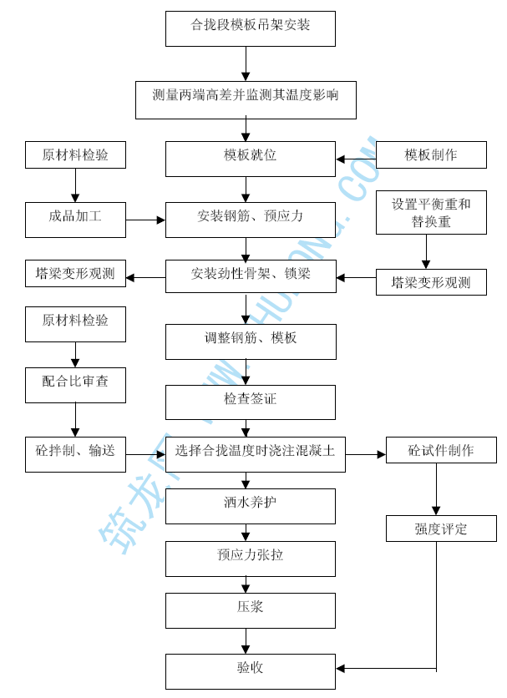
8、中跨合拢段施工工艺框图
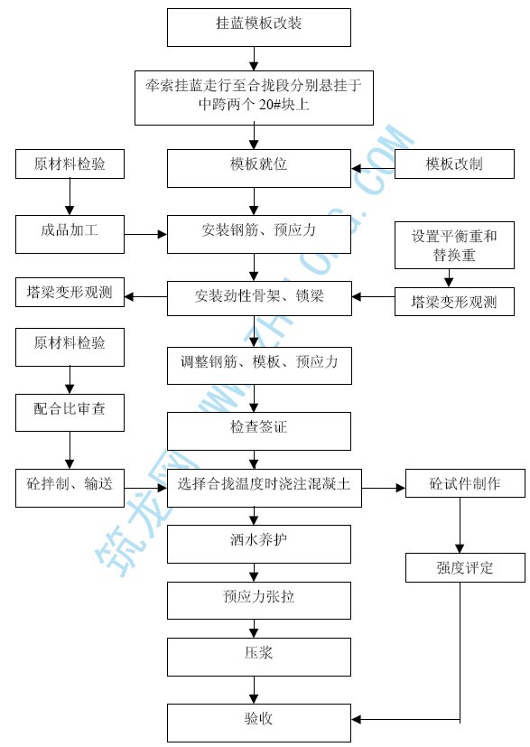

9、斜拉索（钢绞线）施工工艺框图
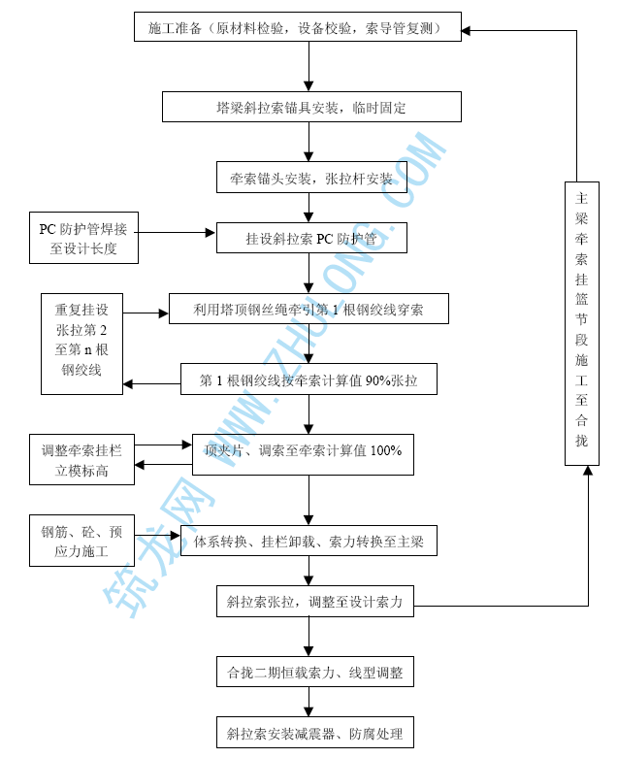10、斜拉索（高强钢丝）施工工艺框图
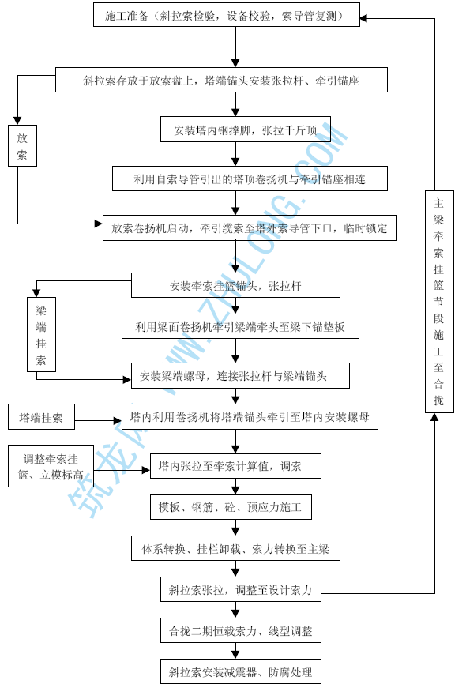
表6 分项工程生产率和施工周期表
合同段：B

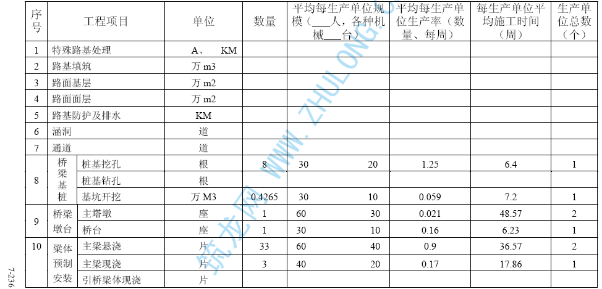

星欣设计图库资料专卖店拥有最新最全的设计参考图库资料，内容涉及景观园林、建筑、规划、室内装修、建筑结构、暖通空调、给排水、电气设计、施工组织设计等各个领域的设计素材和设计图纸等参考学习资料。是为广大艺术设计工作者优质设计学习参考资料。本站所售的参考资料包括设计方案和施工图案例已达几十万套以上，总量在数千G以上。
图库网址http://www.xingsc.cn
ftp://xingxin.oicp.net
联系QQ：447255935
电话：13111542600

